Šumarski fakultet
Odsek za pejzažnu arhitekturu

DIPLOMSKI RAD

Tema:
Predsetveni tretman za otklanjanje dormantnosti
semena tulipanovca (Liriodendron tulipifera L.)

Mentor: Student:
Dr. Mihailo Grbić Jelena Bojković

Beograd, januar 2005.

SADRŽAJ:

Uvod
- Opis vrste
- Teorijska osnova
2. 1. Generativno razmnožavanje
2. 2. Sakupljanje plodova i dorada i čuvanje semena
2. 3. Dormantnost semena
2. 4. Klijanje semena
2.4.1. Pokazatelji klijavosti semena
- Materijal i metod rada
3. 1. Materijal
3. 2. Metod rada
- Rezultati sa diskusijom
4. 1. Mogući uzroci niske klijavosti
- Zaključna razmatranja
- Prilozi
- Literatura

UVOD

Vezanost čoveka za biljne vrste se ogleda u mnogim aspektima: koristi ih za svoju ishranu, kao građevinski materijal, za poboljšanje uslova životne sredine, kao zaštitu od erozije, za isticanje lepog i prikrivanje ružnog u građevinarstvu i arhitekturi.

Nova biljka može nastati na dva načina: vegetativnim i generativnim razmožavanjem, pri čemu i jedan i drugi način imaju svoje prednosti i nedostatke.
Polaznu osnovu kod vegetativnog razmnožavanja predstavljaju vegetativni delovi biljke,a krajnji rezultat je verna kopija matične biljke. Kod generativnog razmnožavanja polaznu osnovu predstavljaju plodovi i seme,a biljke dobijene na ovaj način imaju veću ili manju genotipsku i fenotipsku varijabilnost i uglavnom su vitalnije,otpornije i dugovečnije.
Na koji od ova dva načina ćemo neku vrstu razmnožavati zavisi najviše od osobina same vrste ili od toga šta nam je cilj. Ukoliko se odlučimo za generativno razmnožavanje, najpre se detaljno moramo informisati o anatomskim, morfološkim i fiziološkim osobinama semena.

Jedna od izuzetno dekorativnih vrsta, koja se još uvek retko sreće na ovim prostorima je tulipanovac (Liriodendron tulipifera L.), o kojoj gotovo da i ne postoje podaci u literaturi sa ovog govornog područja. Kod ove vrste je prisutna dormantnost semena, što može predstavljati adaptivni mehanizam prilagođavanja klimatskim uslovima.
Prednost ovog rada je stoga ispitivanje klijavosti semena tulipanovca i njegova mogućnost razmnožavanja generativnim putem. U potrazi za što boljim rezultatima primenjeno je više različitih predsetvenih tretmana, a opis vrste, metod rada i rezultati sa objašnjenjem i diskusijom su dati u narednom tekstu.

1. Opis vrste Liriodendron tulipifera L.
(Lalino drvo, tulipanovac)

Vrsta Liriodendron tulipifera L. pripada redu Magnoliales, familiji Magnolioceae Juss., rodu Liriodendron.

Ime roda potiče od grčkih reči lyra - lira i dendron - drvo, što se odnosi na oblik lista.
Rod Liriodendron L. obuhvata dve vrste, od kojih jedna raste u centralnoj Kini (Liriodendron chinensis), a druga u Severnoj Americi (Liriodendron tulipifera).
Liriodendron tulipifera je listopadno drvo iz Severne Amerike, javlja se na područjima od Indijane i Pensilvanije do Floride i Arkanzasa na nadmorskoj visini od 300-1 400 m. Visine je 30-40 m, sa prečnikom debla i do 2m.
Kora je svetlo siva, a kod starijih stabala podužno plitko ispucala. Grančice su sjajne, zelenkasto - smeđe, gole. Terminalni pupoljci su jajasti, spljošteni, sa dve tamnocrvene ljuspe.
Listovi se nalaze na dugim peteljkama. Liska je širine 12 do 18 cm, sa dva bočna režnja i jednim većim srednjim, koji je rebrom podeljen na dva manja.
Cvetovi su pojedinačni, hermafroditni, šareni, do 6 cm u prečniku, ne mirišu. Medonosna je vrsta (Bonner i Rassell,1974). Spoljašnji delovi cvetnog omotača su povijeni, a unutrašnji su uspravni. U donjem delu su narandžasto - crveno obojani, a u gornjem zelenkasto - žuti. Izuzetno su dekorativni, a oblikom podsećaju na cvet cvetne vrste Tulipa sp., po čemu je i dobio narodno ime-lalino drvo, tulipanovac, ili na engleskom govornom području Tulip tree. Ova vrsta cveta od maja do juna.

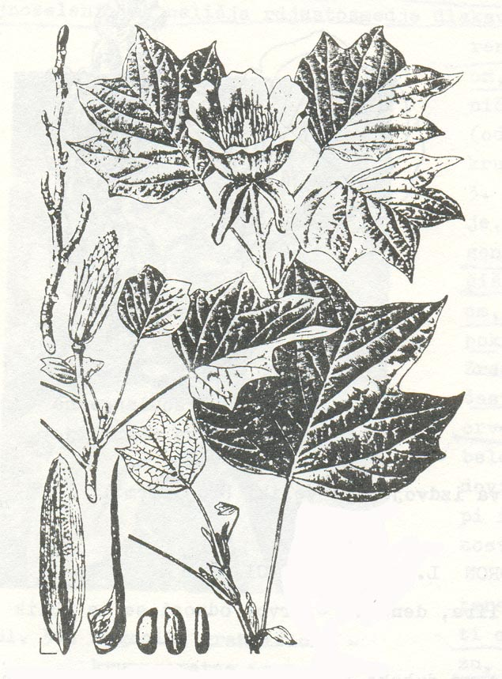
Slika 1.
Izgled osnovnih biljnih delova tulipanovca
Tulipanovac ima zbirni raspadajući plod koji sa sazrevanjem menja boju iz zelene u svetlobraon. Sazreva rano u avgustu pa sve do oktobra, u zavisnosti od podneblja i klimata. Plodovi se osipaju i opadaju od oktobra do januara meseca pri čemu najveći deo opada tokom oktobra i novembra, ali se obično par plodova zadrži na stablu tokom zime. Plodonosi obično u starosti od 15 do 20 godina, mada su zabeleženi slučajevi da stabla stara 9 godina plodonose (Bonner, Rassell,1974). Rasejava se anemohorno (vetrom). Drvenasti plodni listovi (Regent,1980) su pri vrhu ušiljeni, suvi, dugi do 7cm. U plodnom listu, jedna semenka (od dve koliko ih ima) je obično sterilna. Po Stilinoviću (1985), plod je uspravna jajasto kupasta šišaričasta skupina krilatih orašica, dugih 60 do 90 mm. Sama krilata orašica se nalazi u osnovi zašiljenog krila, dugačka je 35 do 50 mm, 6 do 10 mm široka, sa jednim ili dva semena u plodniku koji se nalazi u njenoj osnovi. Seme je ovalno, pljosnato,široko,žućkastosmedje boje skoro glatko, sa endospermom i sitnim embrionom.

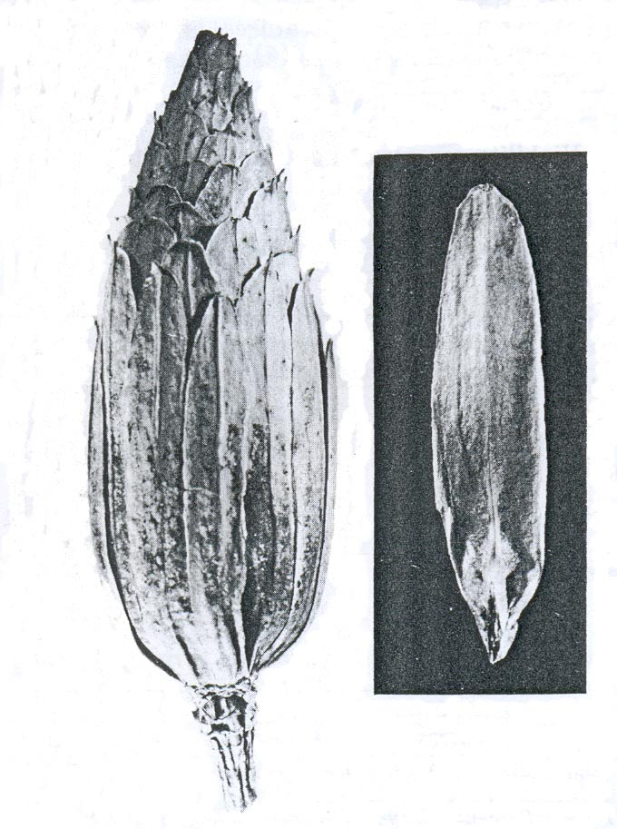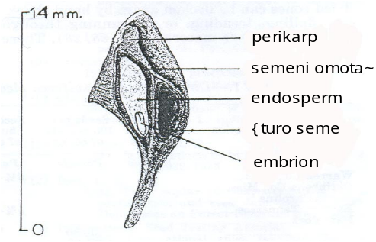

Slika 2. Slika 3.
Izgled zbirnog ploda i orašice Tulipanovac: uzdužni presek ploda

Sto plodova obično sadrži 100-120 semena.
Tulipanovac osrednje rađa gotovo svake godine, dok je pun urod veoma neredovan. Embrion je veoma mali i smešten je uz donji kraj širokog i uljastog endosperma (Regent,1980).

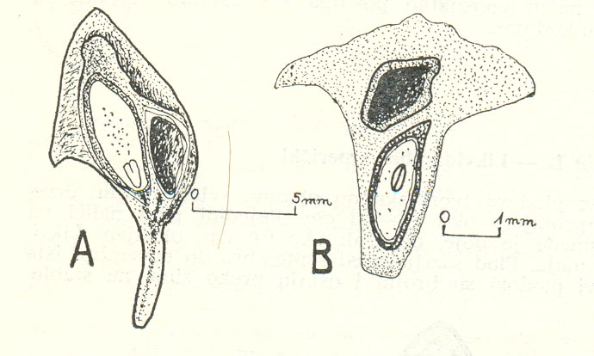
Slika 4. Tulipanovac:A- uzdužni presek, B- poprečni presek ploda tulipanovca

Ovo je brzorastuća vrsta. Relativno je otporna na mraz. Odrasla stabla izdržavaju i do -30°C, dok mlada izmrzavaju na -12ºC do -18ºC. Veoma dobro raste na umereno vlažnom zemljištu, srednje bogatom mineralnim materijama. Javlja se u pojasu hrastova. (Vukićević, 1987).
Heliofilna je vrsta. Obrazuje dobar korenov sistem. Dostiže starost i do 400-500 godina.
Drvo je veoma upotrebljivo. Lako je i koristi se za pravljenje muzičkih instrumenata, a plodovi ove vrste se koriste i u medicini.
Kultivisana je 1663. godine.

2. Teorijska osnova

2.1. Generativno razmnožavanje
Postoje 2 osnovna tipa razmnožavanja:
- generativno (polno, seksualno) i
- vegetativno (bespolno, aseksualno)
Što se generativnog razmnožavanja tiče, ono ima za posledicu manju ili veću genotipsku i fenotipsku varijabilnost potomstva. Biljke dobijene na ovaj način su otpornije, vitalnije i dugovečnije od sadnica iste vrste vegetativnog porekla. Ovo je čest način razmnožavanja biljaka u rasadnicima, uprkos tome da seme nekih vrsta nije klijavo ili mu je klijavost mala. (Stilinović, 1987)
Generativno razmnožavanje se odlikuje time da se u procesu razmnožavanja obrazuju dve vrste ćelija: muške i ženske (otuda i potiče naziv polno, seksualno). Ovo su polne ćelije ili gameti, a njihovim spajanjem nastaje zigot. Posle oprašivanja i oplođenja u semenom zametku se obrazuje embrion, koji je kod tulipanovca nerazvijen i mali.

2.2. Sakupljanje plodova, dorada i čuvanje semena
Po botaničkoj klasifikaciji plod tulipanovca pripada grupi zbirnih raspadajućih plodova, dok po klasifikaciji koja uzima u obzir postupak pri doradi i pripremi semena, pripada grupi suvih zbirnih raspadajućih plodova (Stilinović, 1987). Samo vreme sakupljanja plodova zavisi od vremena sazrevanja i od vremena osipanja semena. Plod se bere od momenta kada sazri, pa sve do momenta dok ga ne razveje vetar ili se sakuplja tek kada opadne na zemlju (Stilinović, 1987). Suviše rano sakupljeno seme ima nisku klijavost i brzo je gubi (Rohmeder, 1972). Prema Regentu (1980) plod se sabira u oktobru i novembru trganjem rukom sa stojećih stabala ili se omlati i sakuplja sa tla. Mnogi autori tvrde da je seme iz donjeg dela krošnje lošijeg kvaliteta nego ono iz srednjeg i gornjeg dela. Ako se vrši stresanje semena sa stabla to bi trebalo raditi po suvom i mirnom vremenu, bez vetra.
S′ obzirom da se sakupljanje plodova tulipanovca vrši u oktobru ili novembru, kada je u našem podneblju uglavnom veoma vlažno vreme, sušenje napolju je teško sprovodljivo. Ako se sakupljeno seme rasprostire napolju ono se mora štititi od ptica i insekata i zavisno od temperature, vlažnosti i sadržaja vlage u plodovima sušenje traje između 17 i 20 dana (Bonner i Rassell,1974). Zbog toga se preporučuje sušenje plodova u prostorijama u kojima je prisutna stalna cirkulacija vazduha. Plodove treba slagati u tankom sloju radi što bolje aeracije i sprečavanja stvaranja visokih temperatura koje mogu oštetiti seme.
Prosušeni plodovi se mogu odvajati rukom, lakim mlaćenjem prutićem vreća u koje su stavljeni plodovi, ili se orašice propuštaju kroz suvi macerator. Nečistoće se odstranjuju vejanjem ili prosejavanjem (Stilinović, 1987), dok se pri setvi orašice seju sa krilom-obeskriljavanje nije potrebno, jer se krilca tokom određenog vremena provedenog u supstratu resorbuju.
Čuvanje zaliha semena spada u red značajnijih zadataka u rasadničkoj proizvodnji. Dve biološke osobine semena koje su veoma bitne u cilju rešavanja problema čuvanja su: klijavost svežeg semena i očuvanje klijavosti. Semenu se do momenta upotrebe tj. do setve mora sačuvati životna sposobnost, odnosno sposobnost klijanja. Uzroci gubljenja klijavosti mogu biti različiti: nagomilavanje rezervnih materija u endospermu ili u kotiledonima, degenerisanje enzima, denaturisanje belančevina u embrionu, nagomilavanje otrovnih proizvoda - razmene materija i postupno degenerisanje jedra u ćelijama embriona (Stilinović, 1987).
Međutim, životna sposobnost embriona na prvom mestu zavisi od roda, odnosno vrste, naslednih osobina matičnih stabala, kao i od zrelosti i zdravstvenog stanja u vreme berbe, kao i spoljašnjih uslova. Kako bi se smanjila mogućnost gubitka klijavosti treba maksimalno skratiti vreme od branja do setve.
Što su spoljašnji uslovi "nepovoljniji" (smanjena vlažnost, toplota i kiseonik) disanje je smanjeno, razgradnja materija je manja i trajnost klijavosti je duža. Opšte pravilo glasi: ''Što suvlje seme, to bolje za čuvanje'', mada se mora voditi računa da ne dođe do preteranog isušivanja semena jer to može dovesti do smanjene klijavosti.
Lagerovanje - zaštita u magacinima je veoma bitna. Prema Grbiću (2001) postoji 6 preduslova za uspešno lagerovanje semena, a to su:
- zaštita od vlage
- zaštita od unakrsnih kontaminacija
- provetravanje i aeracija
- zaštita od glodara
- zaštita od isekata
- zaštita od gljivičnih oštećenja

Temperatura - temperatura pri lagerovanju mora biti stalna ali u mnogome zavisi od procenta vlažnosti semena. S′ obzirom na to da seme tulipanovca dobro prosušeno sadrži oko 8% vlage (Regent, 1980), temperatura se može smanjiti i znatno ispod tačke mržnjenja pri čemu neće doći do oštećenja semena.
Kiseonik - disanje semena nikad ne prestaje ali je znatno smanjeno u dobro prosušenom semenu. Za čuvanje semena je najbolje da se upotrebljavaju hermetički zatvoreni sudovi, kao što su stakleni sudovi sa poklopcima od brušenog stakla, stakleni sudovi sa zatvaračima od plute koji su zaliveni parafinom, aluminijumske posude (kante), sudovi od plastičnih masa.
Svetlost - nije poznat uticaj svetlosti na trajnost klijavosti semena.
Ukoliko se ispune gore navedeni preduslovi, seme će biti biti vitalnije, zdravije, a mogućnost njegovog oštećenja će biti svedeno na najmanju moguću meru.
Suvi, pojedinačni plodovi tulipanovca mogu se čuvati u posudama ili plastičnim kesama na temperaturi od 2-4°C nekoliko godina bez bitnih promena na samom semenu. Odlični rezultati su dobijeni sa semenom koje je čuvano u jamama u zemljištu, u vlažnom stanju 4 godine ili u bubnjevima u vlažnom pesku, u hladnim prostorijama na t°2 do 4ºC (''hladne, vlažne prostorije su ekvivalentne dugim stratifikacijama'' - navode Bonner i Rassell,1974).
U 1 kg ima 22.000 do 53.000 ali prosečno 31.000 semena. Iz 100 kg plodova se dobija oko 30-80 kg semena (Regent, 1980).

2.3. Dormantnost semena
Po definiciji, dormantnost predstavlja stanje smanjene aktivnosti biljke ili nekog njenog dela, uz odsustvo vidljivih znakova rastenja i razvoja. Ukoliko se temperatura, vlaga i kiseonik nalaze u opsegu povoljnom za klijanje, ali do klijanja ne dolazi može se reći da je u pitanju dormantnost ili uspavanost semena.
Dormantnost izazivaju:
- spoljašnji faktori
- unutrašnji faktori
- delovanje susednih biljnih delova

Postoji više klasifikacija dormantnosti semena, a Nikolaeva (1977) predlaže sledeću klasifikaciju:
1. Tipovi egzogene dormantosti (izazvane fizičkim ili hemijskim osobinama spoljašnjeg omotača semena)
1.) Fizička dormantnost ili ''tvrdo seme'' (kutikulizirani omotač sprečava prodor vode i/ili gasova do embriona)
2.)Hemijska dormantnost (kod suvih nepucajucih plodova izazvana prisustvom inhibitora u perikarpu)
3.)Mehanička dormantnost (strukture koje okružuju embrion su mehanička smetnja njegovom rastu)
2. Tipovi endogene dormantnosti
1.)Morfološka dormantnost (podrazumeva postojanje nerazvijenog embrioa koji mora da dovrši rast i razviće (javlja se samo u kombinaciji sa drugim tipovima dormantnosti))
2.)Fiziološka dormantnost (prisutna je smanjena aktivnost embriona + smanjena razmena gasova (FIM) fiziološki inhibirajući mehanizam):
a) laka (plitka) fiziološka dormantnost
b) srednje intenzivna fiziološka dormantnost
c) teška (duboka) fiziološka dormantnost
3.) Morfofiziološka dormantnost (predstavlja kombinaciju nerazvijenog embriona i FIM rasta epikotila)

U zavisnosti od tipa dormantnosti, postoje različite metode za uklanjanje dormantnosti semena, a one se mogu klasifikovati na sledeći način (Grbić,2001):
1. Skarifikacija
1.) Hemijska skarifikacija (digestija)
2.) Mehanička skarifikacija
2. Tretmani vodom
1.) Potapanje u vodu
2.) Ispiranje
3. Simulacija požara
4. Stratifikacija
1.) Hladna stratifikacija
2.) Topla stratifikacija
3.) Toplo-hladna stratifikacija
5. Hemijski tretmani
6. Vreme sakupljanja
7. Eksplantiranje embriona i naklijavanje IN VITRO

Kod familije Magnoliaceae, kojoj pripada i Liriodendron tulipifera L., ustanovljeno je postojanje rudimentisanog (zakržljalog) embriona. Embrion je veoma mali i nerazvijen. Dormantnost tulipanovca je označena kao fiziološka dormantnost - dormantnost embriona. Za otklanjanje dormantnosti semena tulipanovca se koristi ''hladna stratifikacija radi prevazilaženja fiziološke dormantnosti. Na ovaj način tretirano seme obično klija brzo i združeno u dosta širokom opsegu uslova svetlosti i temperature. Tri neophodna uslova za zadovoljavajuću hladnu stratifikaciju su odredjeni nivo vlage (bez ''mokrih'' uslova), niska temperatura 0-5 ºC (zavisno od vrste), adekvatna aeracija. Hladna stratifikacija postiže se korišćenjem medijuma koji dobro zadržavaju vlagu (klasična stratifikacija),ili pomoću plastičnih vrećica (''gola'' stratifikacija). Stratifikacija u plastičnim vrećama bez supstrata, ''gola'' stratifikacija je jednostavna i efikasna,ali mora da se izvede ispravno, kako bi se izbegli štetni uticaji na seme.''(Grbić,2001)

''Intenzitet dormantnost zavisi od starosti, uslova ishrane i snabdevanja vodom matične biljke, kao i od klimatskih faktora tokom sazrevanja semena. Kod nekih vrsta više temperature tokom vegetacije mogu da indukuju dublju dormantnost kod sveže sakupljenog semena nego što je uobičajeno. Tako, stepen dormantnosti može da se menja od godine do godine na istom lokalitetu ali i na različitim lokalitetima tokom iste godine. Kod nekih vrsta dormantnost semena može da varira u zavisnosti od geografske rasprostranjenosti vrste.''(Grbić,2001)

Ostali autori koji su se bavili problemom dormantnosti ove vrste predlažu sledeće postupke za prevazilaženje problema dormantnosti embriona:
Regent (1980) kao predstveni tretman predlaže:
''Sjeme treba odmah nakon vađenja stratificirati preko zime u tlo, na otvorenom ili ga do sjetve u proleće držati u stratifikatu sa vlažnim pjeskom ili tresetom na temperaturi koja varira od 0 – 10 °C''.
Rudolf (1961) za otklanjanje dormantosti embriona tulipanovca takođe predlaže setvu u jesen, pri čemu će se embrion tokom zime razviti i seme će klijati u proleće. Za laboratorijsko ispitivanje klijavosti predlaže tretman koji ''imitira'' prethodno opisan proces koji se dešava u prirodi. Drugi temperaturni tretman uključuje primenu niske temperature i visoke vlažnosti.
Bonner i Rassell (1974) predlažu više tretmana koji daju dobre rezultate:
- čuvanje u vlažnim, dobro dreniranim jamama ili čuvanje semena pomešanog sa peskom, zemljom ili mešavinom ovih supstrata do kraja zime, najduže 3 godine;
- hladna, vlažna stratifikacija u plastičnim kesama, mahovini ili pesku u trajanju od 60 - 90 dana;
- hladna, vlažna, ''gola'' stratifikacija u plastičnim kesama u trajanju 140 - 168 dana.
Preporučljiva temperatura za hladno čuvanje tokom stratifikacije je konstantna temperatura od 1 do 2°C. Alternativna nedeljna promena temperature od 0° i 10°C ili 2° i 12°C takođe je po njima pokazala dobre rezultate.
Dužina tretmana uglavnom varira između jedne nedelje i 3-4 meseca, što zavisi od vrste, ali Williams & Mon (1962) naglašavaju da je kod tulipanovca izuzetne rezultate pokazala primena hladne stratifikacije u trajanju od 3 godine!

Od pomenutih postupaka za otklanjanje problema nastalih usled pojave dormantnosti kod tulipanovca, u radu su primenjeni sledeći postupci:
- klasična stratifikacija
- ''gola'' stratifikacija- stratifikacija bez supstrata i
- stratifikacija sa nedeljnom promenom temperature (modifikacija ''gole'' stratifikacije)
Sve tri metode su sprovedene u različitim vremenskim trajanjima. Ovi predsetveni tretmani će detaljnije biti opisani kroz postupak primene u daljem tekstu.

Pre samog postavljanja semena na predsetvene tretmane ili na medijume za klijanje potrebno je izvršiti određena merenja setvenog materijala. Tu spadaju:
Faktor ekstrakcije - predstavlja čist prinos semena, odnosno količinu setvenog materijala koja se nakon dorade, čišćenja i trušenja dobija iz određene količine plodova (npr. 100 kg). Izražava se u procentima, a zavisi od uslova sredine i naslednih osobina biljke (Rohmeder, 1970).
Apsolutna masa semena - predstavlja masu 1000 vazdušno suvih semenki ispitivane vrste izražene u gramima (JUS, 1971), a može biti dobar pokazatelj kvaliteta semena (punozrno seme je teže). Za merenja se koristi elektronska vaga sa tačnošću od 0,001 gr.

2.4. Klijanje semena
''Klijanje predstavlja složen niz biohemijskih i fizioloških promena koje obuhvataju početak rastenja i mobilizaciju rezervnih materija u semenu sa ciljem njegovog korišćenja od strane rastućeg embriona'' - definicija klijanja koju je dao Stilinović (1987).
Pre svega, da bi seme klijalo, moraju biti ispunjena tri veoma bitna uslova:
- seme mora biti klijavo (embrion mora biti živ i sposoban da proklija),
- spoljašnji uslovi za klijanje (vlaga, toplota i kiseonik) moraju biti povoljni i
- anatomske i fiziološke smetnje u samom semenu moraju biti prethodno otklonjene odgovarajućim postupkom.

Klijanje se odvija kroz više koraka:
- upijanje vode - semeni omotač omekša, seme bubri. Ovaj korak se sastoji iz više faza;
- pojačana aktivnost enzima, pojačano disanje - počinje tek nakon bubrenja semena. Različiti enzimi razlažu različite materije, te tako postoje sledeći enzimi: amilaza, lipaza, proteaza. U procesu disanja se oslobađa hemijski vezana energija;
- korenak embriona se probija kroz mikropilu - klijanje postaje vidljivo, endosperm (hranljive materije) nabubri,
- složena nerastvorljiva jedinjenja prelaze u rastvorna posredstvom enzima.

Klijanje mogu sprečiti:
- nepovoljni uslovi vlaga, temperatura, kiseonik ⇒eksterni uslovi
- nepovoljne anatomsko - fiziološke osobine semena ⇒ interni uzroci
- postojanje inhibitorne materije u delovima u blizini semena

Klijanje mora biti brzo, a rastenja biljčica energično da bi se dobili visoki proizvodni rezultati u rasadniku. Smanjena klijavost se javlja kao posledica nepravilnog razvića semena na materinskoj biljci, oštećenja do kojih može doći prilikom sakupljanja, nepravilnog rukovanja semenom u procesu dorade, čišćenja odnosno čuvanja, starenja semena.
Klijanje kod tulipanovca je nadzemno, odnosno epigeično što znači da se hipokotil izdužuje i iznosi kotiledone iznad zemlje (Stilinović, 1987). Klijanje je sporo zbog dormantnosti embriona i polupropustiljivosti semenjače za vodu i kiseonik (Regent, 1980). Seme, inače, vrlo brzo gubi klijavost, a prosušeno i zasejano odmah po branju odnosno sakupljanju u jesen klija normalno u proleće. Veoma je bitno napomenuti da prosečna klijavost po Regentu za za tulipanovac iznosi svega oko 5 %, a najviše oko 14 % (predpostavlja se rasadnička klijavost). Po Bonner-u i Rassell-u (1974) seme sa većine stabala prosečno ima oko 10 % punih zrna, mada su pronađena i neka stabla sa znatno većim procentom punozrnosti (oko 35 %).

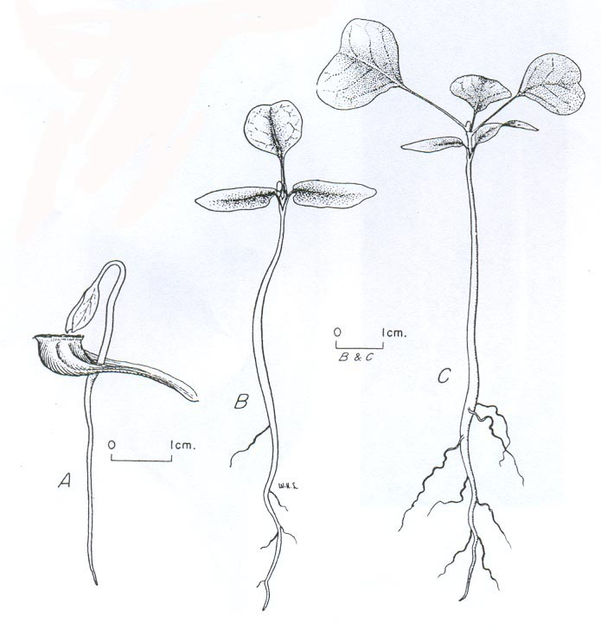
Slika 5.
Tulipanovac: faze klijanja

Uzimajući o obzir, oba izvora podataka, može se zaključiti da tulipanovac ima veoma nizak procenat klijanja, delom zbog šturog semena, a delom zbog dormantnosti embriona .
Seme se radi sprečavanja i ovako niske klijavosti, čuva na niskoj temperaturi od 0-7° C.
Ispitivanje kvaliteta semena u koju spada ispitivanje klijavosti u laboratorijskim uslovima za seme Liriodendron tulipifera L. podrazumeva da se određeni uzorak semena (obično 4 ponavljanja od po 100 semena) postavlja na vlažnu podlogu- filter papir i u kontrolisanim uslovima sredine prati isklijavanje semena tokom određenog vremenskog perioda. Brojanje isklijalih semena se vrši u određenim rokovima, a za tulipanovac u ovom slučaju iznosi 45 dana, iako je nakon ovog perioda seme, zbog niskog stepena isklijavanja često ostavljeno i duže vreme na klijanju. Čitanje, odnosno brojanje isklijalih semenki je vršeno svakodnevno, čime je omogućeno praćanje dinamike klijanja.

Klasifikovanje semena je obavljeno u više kategorija, a to su sledeći:
- normalno isklijalo seme, što podrazumeva:
  - zdrave klijavce, sa dobro razvijenim kompletnim strukturama u povoljnom odnosu
  - klijavce koji pokazuju neznatna oštećenja osnovnih struktura pod uslovima da pokazuju inače zadovoljavajući i uravnotežen razvoj u poređenju sa onim kod neoštećenih klijavaca iz istog testa
  - klijavci koji se mogu svrstati u prethodnu podelu, ali koji su napadnuti gljivicama ili bakterijama koje nisu poreklom sa roditeljskog stabla

- nenormalno isklijalo seme, što podrazumeva:
  - klijavce sa nedostatkom neke od vitalnih struktura ili teško nepovratno oštećene čiji se dalji normalni razvoj ne može očekivati
  - klijavce sa slabim razvojem ili fiziološki narušeni ili kod kojih su vitalne strukture deformisane ili neusklađene
  - klijavce sa nekom od vitalnih struktura, tako bolesnom ili trulom što je rezultat primarne infekcije, tako da je normalni razvoj sprečen

- zdravo seme, a to je ono
  - seme koje nije proklijalo, a ostalo je čisto i čvrsto i očigledno vitalno na kraju ispitivanja

- šturo seme, što podrazumeva:
  - seme koje je potpuno prazno ili sadrži samo neka zakržljala tkiva

- trulo seme, a to je
  - seme kod koga je došlo do kvarenja organskog sastava, pod dejstvom mikroorganizama, a nakon isteka ispitivanja ono je mekano i veoma neprijatnog mirisa

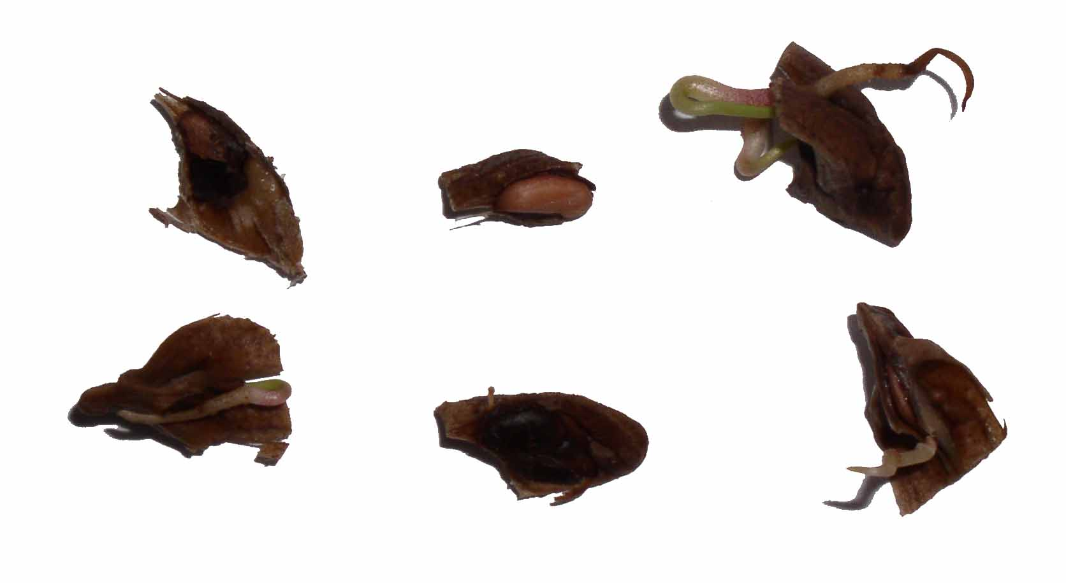
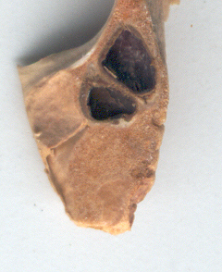
Slika 6. Slika 7.
Normalno isklijalo seme tulipanovca Šturo seme tulipanovca

2.4.1. Pokazatelji klijavosti semena
Po završenom tretmanu za ispitivanje klijavosti semena u laboratorijskim uslovima kvalitet isklijavanja semena se izražava uz pomoć sledećih pokazatelja klijavosti semena:
Tehnička klijavost - predstavlja procenat normalno isklijalih semena u određenim uslovima i određenom vremenskom roku.

Apsolutna klijavost - predstavlja procenat isklijalih semena u odnosu na broj punozrnih semena.

Energija klijanja - predstavlja broj normalno isklijalih semena u određenim uslovima, ali u jednom roku koji je kraći od roka za ispitivanje klijavosti semena (iznosi trećinu roka predviđenog za izračunavanje tehničke klijavosti).

Tehnička klijavost, apsolutna klijavost i energija klijanja daju podatke o kvantitativnim vrednostima klijanja i za izračunavanje ovih parametara koristi se Schopmeyer-ova formula (1974).

Srednje mirovanje klijanja je zapravo srednje trajanje vremena (u danima) potrebno za puno proklijavanje svih semena stavljenih na klijanje (srednja aritmetička sredina). Koristi se formula Bewley-a i saradnika (1985).

Srednje vreme trajanja klijanja - ovde se izračunavanje vrši od poslednjeg ka prvom danu kao bi se dobilo uprava srazmera. Koristi se formula Sarnavke (1954).

Intezitet klijanja se dobija množenjem rednog broja dana uzimajući poslednji dan kao nulti i broj proklijalih semena određenog dana. Izračunava se po Czabator-ovoj fomuli (1962).

Koeficijent razmere klijanja (KRK) i koeficijent združenosti klijanja (KZK) takođe pokazuju dinamičnu komponentu, dok ocena klijanja po Djavanshiru (OK (Djav)) i ocena klijanja po Czabatoru (OK (C_{zab}) pokazuju i kvantitativnu i dinamičku vrednost klijanja.

Za seme koje ispunjava minimalne uslove kvaliteta (čistoća i klijavost) ovlašćena ustanova izdaje certifikat, koji pored opštih podataka sadrži i prethodno opisane pokazatelje kao sto su sadržaj vlage, zdravstveno stanje (Grbić,2001). Certifikat važi najduže 8 meseci. Međutim, domaći propisi obuhvataju samo 17 četinarskih i 34 lišćarskih vrsta koje su od interesa za pošumljavanje. Naravno, ovoj grupi ne pripada Liriodendron tulipifera L.

3. Materijal i metod rada

3.1. Materijal
Za ovo ispitivanje su korišćeni plodovi sakupljeni odnosno ubrani sa dva stabla tulipanovca koja se nalaze jedno pored drugog.

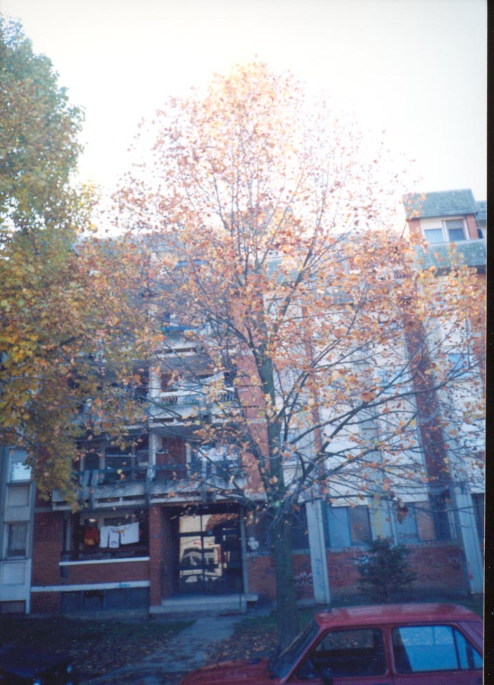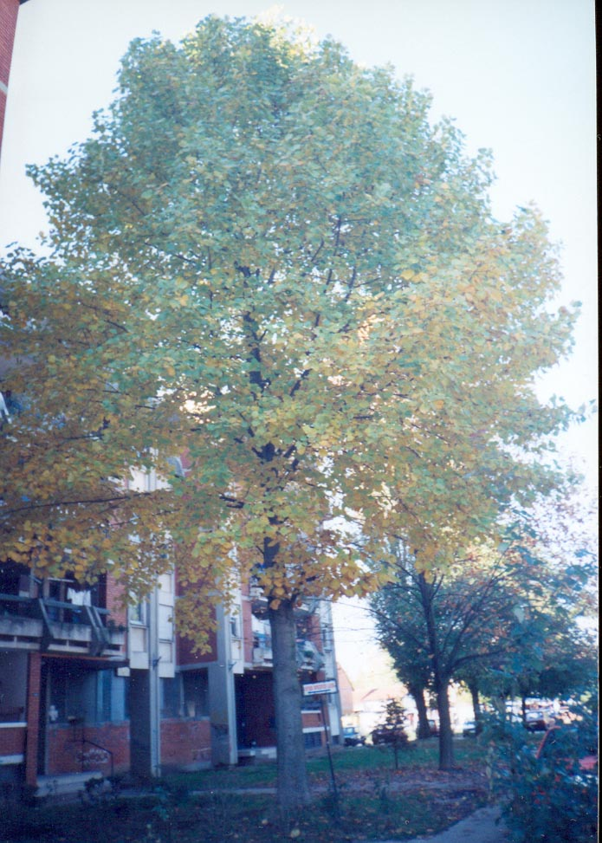
Slike 8 i 9.
Izgled stabala sa kojih su sakupljeni plodovi (S₁ i S₂)

Ova činjenica bi trebalo da isključi mogućnost samooprašivanja, a takođe bi trebalo uzeti u obzir postojanje i trećeg stabla tulipanovca koje se nalazi na udaljenosti od 30-ak metara od prva dva stabla. Stabla se nalaze u Bojčinskoj ulici u Batajnici ispred stambenih zgrada i visine su oko 12 m. Stabla su približno iste visine kao zgrade i gotovo su čitavog dana u njihovoj senci. Posađena su nakon izgradnje stambenih zgrada 1986. godine i na njima nema znakova fitopatoloških i entomoloških oštećenja. Po Kaperovoj skali za predviđanje uroda, stabla sa kojih su sakupljeni plodovi su ocenjena ocenom 5, koja označava vrlo dobro cvetanje, što se kasnije, u vreme plodonošenja, odnosilo i na urod. Korišćena je okularna procena.

Priprema materijala
Plodovi tulipanovca su sa stabla S₁ ubrani 13. oktobra 2003. godine sa visine od oko 4 m pomoću sekačice. Što se drugog stabla (S₂) tiče, već opali plodovi su sakupljeni sa zemlje istog dana. Prethodnih dana (pre sakupljanja odnosno branja) je bilo dosta padavina te su sakupljeni plodovi bili vlažni. Zbog toga je usledila operacija prosušivanja plodova. Ona je izvedena na taj način što su plodovi u tankom sloju raspoređeni na dobro upijajućem materijalu i prosušivanje je izvedeno na sobnoj temperaturi. Samim sušenjem došlo je do raspadanja suvih zbirnih plodova na pojedinačne. Preostali, neraspadnuti plodovi su ručno, trljanjem dovedeni u željeno stanje.
Zatim je metodom slučajnog uzorka izdvojeno pet grupa po 200 semenki i dve grupe po 100 semena za svako stablo, što ukupno iznosi 2 400 semenki. Sva semena su u cilju zaštite od patogenih gljiva tretirana fungicidom Previkurom (1.5% rastvor).
Za kontrolu je izdvojeno po 200 semena od svakog stabla, pri čemu se radi racionalnijeg korišćenja prostora pristupilo odstranjivanju krilaca.
Pre svih ovih radnji izvedeno je presecanje semena kako bi se utvrdila punozrnost. Međutim, nije izvršeno presecanje 100 ili više zrna, već samo nekolicine što predstavlja propust, jer je kasnije utvrđen visok procenat šturih zrna.
Od materijala koji je potreban za sprovođenje predsetvenih tretmana korišćen je kvarcni pesak, filter papir, petri posude, polietilenske kese. Korišćen je kvarcni pesak prečnika 0,75 - 1,00 mm koji je sterilisan kuvanjem u vodi 10 - 15 minuta u posudi pod pritiskom. Pesak je korišćen u oceđenom i ohlađenom stanju.

3.2. Metod rada
Nakon što je proverom utvrđeno da u kontrolnoj jedinici nije došlo ni do kakvih negativnih pojava i efekata (pojava patogenih gljiva i sl.) pristupilo se predsetvenim tretmanima. Svi tretmani su rađeni uporedo za oba stabla.
U ovom ispitivanju, primenjeni su predlozi Rassell-a & Bonner-a (1974) za uklanjanje dormantnosti embriona tulipanovca.

I predsetveni tretman predstavlja klasična stratifikacija (u pesku) u trajanju od 2 i 3 meseca (60 i 90 dana).
Nakon pripreme materijala (peska), seme je tretirano hemijskim preparatom Previkurom i ređano u posude od tvrde plastike. Seme nije pomešano sa sterilisanim kvarcnim peskom, već je poređano u jednom sloju između dva sloja peska. Stratifikovano je 800 semena (po 400 za svako stablo). Posude sa peskom i semenima su nakon obilnog zalivanja ostavljeni u frižideru na temperaturi od 3-5 °C, a sa zalivanjem se nastavilo u toku čitave stratifikacije. Na stratifikaciju je seme stavljeno 24. 11. 2003. godine.
Sa dvomesečne stratifikacije, 2 x 200 semena je skinuto 26. 01. 2004. godine, a ista količina semena je ostavljena još 30 dana na tromesečnoj stratifikaciji. Skidanje sa tromesečne stratifikacije je obavljeno 25.02.2004. godine. Za sve vreme provedeno na stratifikaciji seme nije pokazivalo znake klijanja, niti postojanja patogenih gljiva.

II predsetveni tretman predstavlja ''golu'' stratifikaciju u trajanju od 2 i 3 meseca (60 i 90 dana)
Postupak primene ovog tretmana je sličan prethodnom, ali se u ovom slučaju seme čuva u polietilenskim kesama a ne u supstratu. Seme je redovno provetravano i ispirano pod mlazom hladne vode. Na stratifikaciju je seme stavljeno 24. 11. 2003. godine. Sa dvomesečne stratifikacije (2 x 200 semena) je skinuto 26. 01. 2004. godine, a sa tromesečne stratifikacije 25. 02. 2004. godine.
Nakon završetka oba predsetvena tretmana seme je stavljeno na klijanje. Prethodno su, radi racionalnijeg korišćenja prostora u klijalici, sa pojedinačnih orašica odstranjena krioca. Na dno petri posude je stavljen filter papir, koji je nakvašen rastvorom fungicida, a zatim je seme u grupama 4 x 50 semena stavljeno na filter papir. Petri posuda sa semenom je ostavljena u klijalici, koja ima konstantnu temperaturu između 20-23°C . Seme je sve vreme u posudama održavano u vlažnom stanju.

III predsetveni tretman predstavlja modifikaciju ''gole'' stratifikacije sa nedeljnim promenama temperature u trajanju 3 i 4 meseca.
Po Bonner-u & Rassell-u (1974) nedeljne promene temperature bi trebale biti sa 0° C na 10° C i obrnuto. U ovom ispitivanju su primenjivane temperature bile 3° C i 12° C. Na stratifikaciju je 08. 01. 2004. godine stavljeno 2 x 200 zrna (po 200 za svako stablo). Stratifikacija je vršena u plastičnim kesama i jednom nedeljno je menjana temperatura i vršeno ispiranje pod mlazom hladne vode. Dana 22. 04. 2004. godine sa tromesečne stratifikacije je skinuto 2 x 100 semena i stavljeno na klijanje. Prethodno su odstranjena krioca. Sa četvoromesečne stratifikacije seme je skinuto (2 x 100 semena) 17. 05. 2004. godine i nakon odstranjivanja krioca stavljeno u petri posude na klijanje.

4. Rezultati sa diskusijom

Morfometrijska merenja plodova su vršena samo na plodovima sa stabla S₂ zbog raspadanja plodova sa stabla S₁.

redni broj  ploda |  | dužina ploda  (cm) | širina ploda  (cm) |  | br. semena u  plodu | masa ploda  (gr.)
1 |  | 7.5 | 3.0 |  | 92 | 4. 8557
2 |  | 7.0 | 3.3 |  | 88 | 3. 9183
3 |  | 8.0 | 3.5 |  | 87 | 4. 4783
4 |  | 7.7 | 3.5 |  | 92 | 4. 1019
5 |  | 8.2 | 3.2 |  | 76 | 4. 3537
6 |  | 6.8 | 3.0 |  | 79 | 4. 3487
7 |  | 7.1 | 3.5 |  | 73 | 4. 0796
8 |  | 8.0 | 3.3 |  | 95 | 4. 5892
9 |  | 6.0 | 2.6 |  | 66 | 3. 5889
10 |  | 7.0 | 3.0 |  | 83 | 3.8050
11 |  | 7.2 | 3.0 |  | 82 | 4. 0297
12 |  | 7.1 | 3.0 |  | 65 | 3. 6292
13 |  | 6.8 | 3.0 |  | 78 | 3.7592
14 |  | 7.8 | 2.8 |  | 84 | 4.3199
15 |  | 6.0 | 2.8 |  | 58 | 3.5100
16 |  | 8.0 | 30 |  | 86 | 3.7697
17 |  | 7.2 | 3.0 |  | 80 | 4.2322
18 |  | 7.3 | 3.2 |  | 81 | 4. 2635
19 |  | 7.5 | 3.0 |  | 86 | 4. 5502
20 |  | 7.3 | 28 |  | 67 | 3. 7301
21 |  | 6.8 | 3.0 |  | 71 | 3. 8284
22 |  | 8.0 | 3.3 |  | 84 | 4. 4482
23 |  | 7.8 | 3.2 |  | 88 | 4. 6643
24 |  | 7.6 | 35 |  | 86 | 4. 6674
25 |  | 6.0 | 2.8 |  | 56 | 3. 2379
26 |  | 68 | 3.5 |  | 70 | 3. 8142
27 |  | 7.5 | 2.8 |  | 82 | 3. 7758
28 |  | 7.0 | 2.7 |  | 67 | 3. 7139
29 |  | 7.5 | 3.2 |  | 84 | 4. 2249
30 |  | 6.5 | 2.4 |  | 76 | 3. 7347
31 |  | 7.0 | 3.0 |  | 84 | 3.9762
32 |  | 7.5 | 2.7 |  | 84 | 4. 3317
33 |  | 8.0 | 3.0 |  | 92 | 4. 4341
34 |  | 7.5 | 3.0 |  | 68 | 3. 8464
35 |  | 7.5 | 3.2 |  | 76 | 4. 3898
36 |  | 7.4 | 3.8 |  | 84 | 4. 0066
37 |  | 7.2 | 3.5 |  | 81 | 4. 0644
38 |  | 7.9 | 3.8 |  | 86 | 4. 1390
39 |  | 7.2 | 3.2 |  | 80 | 4. 4423
40 | 7.7 |  | 3.8 | 83 |  | 4. 0403
Tabela 1. - Morfometrijski podaci za stablo S₂

Na osnovu podataka iz tabele je izračunato da je prosečna dužina ploda 7.3 cm, širina 3.0 cm, da je prosečan broj semena u plodu 79.5, a prosečna masa ploda 4. 0925 grama.
Apsolutna masa (AM) semena dobijena je merenjem 4 x 100 semenki i dobijeni su sledeći rezultati:
AMs₁ = 3. 9940 gr
AMs₂ = 5.5845 gr
Na osnovu ovih rezultata izračunat je broj zrna (BZ) u kg
BZs₁ = 250 375
BZs₂ = 179 067

Rezultati klijanja nakon završetka predsetvenih tretmana
Kontrola
Već je ranije napomenuto da u kontrolnoj grupi nije došlo do klijanja semena.
U tabelama su rimskim brojevima označene probe (4 x 50 semenki).

I stratifikacija → klasična stratifikacija (u pesku) u trajanju od 2 meseca (2mPS₁ i 2mPS₂ )
Tabela 2. - rezultati dvomesečne klasične stratifikacije za stablo S₁
 | I | II | III | IV
trule | / | / | / | /
šture | 40 | 48 | 42 | 43
sveže neisklijele | 2 | 1 | 3 | 3
isklijale | 8 | 1 | 5 | 4

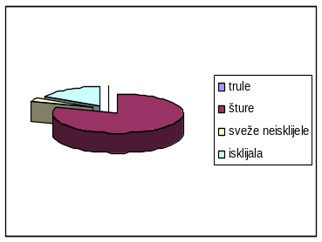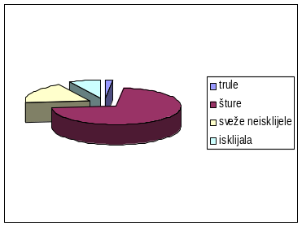
Grafikon 1. - rezultati dvomesečne klasične stratifikacije za stablo S₁
Grafikon 2. - rezultati dvomesečne klasične stratifikacije za stablo S₂

Tabela 3. - rezultati dvomesečne klasične stratifikacije za stablo S₂
 | I | II | III | IV
trule | 2 | 3 | 2 | 1
šture | 35 | 34 | 35 | 38
sveže neiskijale | 9 | 10 | 10 | 10
isklijale | 4 | 3 | 3 | 1

Rezultati ove stratifikacije pokazuju da procenat isklijalih semena sa stabla S₁ iznosi 9,5%, dok je sa stabla S₂ isklijalo svega 5,5%. Procenat šturih zrna je visok kod oba stabla (86,5% i 71%), dok je procenat svežih neisklijalih semena sa stabla S₁ niži (4,5%), nego sa stabla S₂ (19,5%). Broj trulih zrna je nizak: 3,5% kod stabla S₂, dok kod stabla S₁ nisu registrovana trula zrna.

II stratifikacija → klasična stratifikacija u trajanju od 3 meseca(3mPS₁ i 3mPS₂)
Tabela 4. - rezultati tromesečne klasične stratifikacije za stablo S₁
 | I | II | III | IV
trula | 2 | / | 1 | 2
štura | 33 | 37 | 35 | 34
sveže neisklijale | 9 | 7 | 3 | 10
isklijale | 6 | 6 | 11 | 4
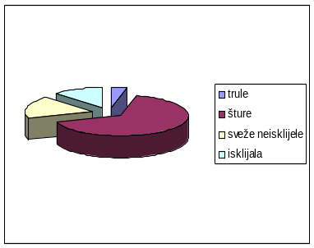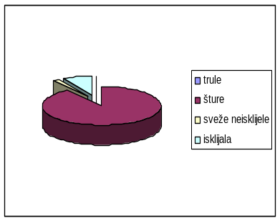
Grafikon 3. - rezultati tromesečne klasične stratifikacije za stablo S₁
Grafikon 4. - rezultati tromesečne klasične stratifikacije za stablo S₂

 | I | II | III | IV
trule | / | / | 1 | /
šture | 45 | 49 | 46 | 45
sveže neisklijale | 1 | / | 1 | /
isklijale | 4 | 1 | 2 | 5
Tabela 5. - rezultati tromesečne klasične stratifikacije za stablo S₂

Primena ovog tretmana je dala bolje rezultate u klijanju nego dvomesečni klasični tretman. Procenat isklijalih semena sa stabla S₁ je ''visok'' (13,5%), a povećan je i za stablo S₂ na 6%. Procenat šturih zrna (67,5%) je za stablo S₁ smanjen na račun svežih neisklijalih (14,5%), dok je procenat trulih 2,5% . Za stablo S₂ je karakterističan izuzetno visok procenat šturih zrna (92,5%), svežih neisklijalih 1%, a trulih zrna svega 0,5% .
III stratifikacija → ''gola'' stratifikacija u trajanju od 2 meseca (2mGS₁ i 2mGS₂)
 | I | II | III | IV
trula | / | 1 | / | /
štura | 46 | 47 | 48 | 47
sveža neisklijala | 2 | 1 | 1 | 1
isklijala | 2 | 1 | 1 | 2
Tabela 6. rezultat dvomesečne ''gole'' stratifikacije za stablo S₁

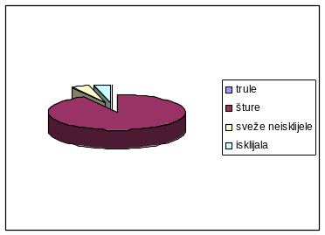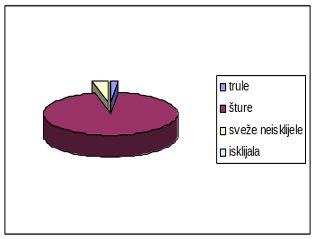
Grafikon 5. rezultat dvomesečne ''gole'' stratifikacije za stablo S₁
Grafikon 6. rezultat dvomesečne ''gole'' stratifikacije za stablo S₂

 | I | II | III | IV
trula | 1 | 1 | / | 1
štura | 47 | 48 | 48 | 48
sveža neisklijala | 2 | 1 | 2 | 1
isklijala | / | / | 1 | /
Tabela 7. rezultat dvomesečne ''gole'' stratifikacije za stablo S₂

Primenom dvomesečne ''gole'' stratifikacije nisu dobijeni povoljni rezultati. Procenat isklijalih semena za stablo S₁ iznosi 3% , dok za stablo S₂ iznosi svega 0,5% . Izuzetno je visok procenat šturih zrna za oba stabla (94% i 95%), procenat trulih je neznatan (0,5% i1,5%), a procenat svežih neisklijalih iznosi, za stablo S₁ 2.5% , dok za stablo S₂ iznosi 3% .
IV stratifikacija → ''gola'' stratifikacija u trajanju od 3 meseca (3mGS₁ i 3mGS₂)
 | I | II | III | IV
trula | / | / | / | /
štura | 37 | 39 | 42 | 37
sveža neisklijala | 7 | 3 | 3 | 6
isklijala | 6 | 8 | 5 | 7
Tabela 8. - rezultat tromesečne ''gole'' stratifikacije za stablo S₁
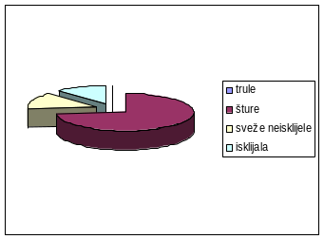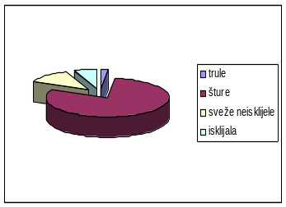
Grafikon 7. - rezultat tromesečne ''gole'' stratifikacije za stablo S₁
Grafikon 8. - rezultat tromesečne ''gole'' stratifikacije za stablo S2
 | I | II | III | IV
trula | 1 | 1 | / | /
štura | 40 | 40 | 40 | 37
sveže neisklijala | 6 | 4 | 5 | 9
isklijala | 3 | 5 | 5 | 4
Tabela 9. - rezultat tromesečne ''gole'' stratifikacije za stablo S₂

Dužina stratifikacije je uticala na bolje proklijavanje te je procenat isklijalih semena za stablo S₁ 13% , a za stablo S₂ iznosi 8.53% . Procenat svežih neisklijalih zrna je povećan na 9.5% (S₁) i 12% (S₂), dok je procenat šturih zrna smanjen 77,5% (S₁) i 78,5% (S₂). Trula zrna su i ovde zastupljena u malom procentu: 1% za stablo (S₂), dok ih kod stabla S₁ nema.

V stratifikacija → stratifikacija sa nedeljnom promenom temperature u trajanju od 3 meseca (3mptS₁ i 3mptS₂) (vršena je na uzorku od po 100 semenki)
Tabela 10. - rezultat tromesečne stratifikacije sa promenom temperature za stablo S₁
 | I | II | III | IV
trula | 1 | / | / | 1
štura | 22 | 23 | 20 | 24
sveža neisklijala | / | / | / | /
isklijala | 2 | 2 | 5 | /

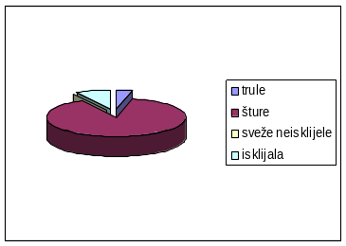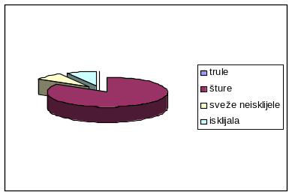
Grafikon 9. - rezultat tromesečne stratifikacije sa promenom temperature za stablo S₁
Grafikon 10. - rezultat tromesečne stratifikacije sa promenom temperature za stablo S₂
 | I | II | III | IV
trula | / | / | / | /
štura | 21 | 23 | 20 | 22
sveža neisklijala | 2 | 2 | 5 | 2
isklijala | 2 | / | / | /
Tabela 11. - rezultat tromesečne stratifikacije sa promenom temperature za stablo S₂

Ni ovaj tretman nije pokazao zadovoljavajuće rezultate. Procenat isklijalih semena za stablo S₁ iznosi 9% , a stablo S₂ 3%. Kod stabla S₁ procenat svežih neisklijalih semena nije registrovan, dok je za stablo S₂ relativno visok(11%). Trula zrna su i ovde prisutna u malom procentu (2% za stablo S₁) ili ih nema (stablo S₂), dok je procenat šturih zrna znatan (89% i 86%).
VI stratifikacija → stratifikacija sa nedeljnom promenom temperature u trajanju od 4 meseca (4mptS₁ i 4mptS₂) (urađena je na uzorku od 100 zrna za svako stablo)
Tabela 12. - rezultat četvoromesečne stratifikacije sa promenom temperature za stablo S₁
 | I | II | III | IV
trula | / | / | / | /
štura | 18 | 22 | 19 | 20
sveža neisklijala | 7 | 3 | 6 | 5
isklijala | / | / | / | /
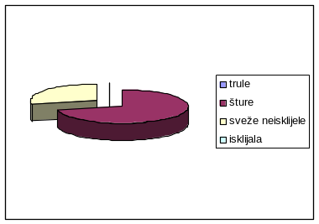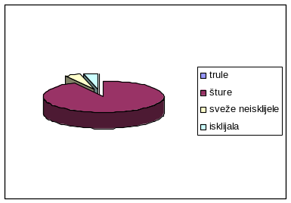
Grafikon 11. - rezultat četvoromesečne stratifikacije sa promenom temperature za stablo S₁
Grafikon 12. - rezultat četvoromesečne stratifikacije sa promenom temperature za stablo S₂

 | I | II | III | IV
trula | / | / | / | /
štura | 23 | 24 | 21 | 24
sveža neisklijala | 1 | 1 | 2 | 1
isklijala | 1 | / | 2 | /
Tabela 13. - rezultat četvoromesečne stratifikacije sa promenom temperature za stablo S₂

Ni četvoromesečna stratifikacija sa promenama temperatura nije dala dobre rezultate: kod stabla S₁ procenat isklijalih semena iznosi 0% , a svežih neisklijalih ima 21% . Za stablo S₂ procenat isklijalih semena iznosi 3%, a procenat svežih neisklijalih 5%. Procenat šturih zrna je veći kod stabla S₂ (92%), nego kod stabla S₁ (79%). Trula zrna nisu zastupljena ni kod jednog stabla.

Uz pomoć statističkog programa STATGRAPHICS PLUS Ver.2.1 upoređene su međuzavisnosti srednjih vrednosti parametara klijanja. Vrednosti dobijene analizom varijanse prikazane u tabeli 14. ukazuju i izdvajaju određene tretmane kao značajno bolje od drugih.
 | KT | KA | EK | SVTK | IK | KRK | KZK | Chab | Djav
3mPS1 | 16ª | 53.54^{abcd} | 2^{ab} | 16.67^{ab} | 134ª | 3.53^{abc} | 2*10^{-2b} | 0.049ª | 0.26ª
3mGS1 | 14.5ª | 64.57^{ab} | 1^{ab} | 17.03^{ab} | 101.5^{ab} | 3.32^{abc} | 0.002^{b} | 0.0064^{b} | 0.17^{ab}
2mPS1 | 11.33^{ab} | 66.54^{ab} | 1.3^{ab} | 18.40^{ab} | 104^{ab} | 3.77^{ab} | 0.04^{b} | 4*10^{-2b} | 0.14^{bc}
3mGS2 | 9^{bc} | 42.11^{bcde} | 1.5^{ab} | 18.39^{ab} | 80.5^{bc} | 3.81^{ab} | 0.04ª | 0.0024^{b} | 0.06^{cd}
3mPS2 | 6^{cd} | 82.5ª | 2.5ª | 23.47ª | 68^{bc} | 4.69ª | 0.032^{b} | 0.0018^{b} | 0.03^{cd}
2mPS2 | 5.5^{cd} | 18.8^{ef} | 0.5^{ab} | 18.52^{ab} | 51.75^{cd} | 3.85^{ab} | 0.035^{b} | 0.0012^{b} | 0.004^{d}
3mptS1 | 5.33^{cd} | 55.53^{abc} | 1.3^{ab} | 9.66^{bcd} | 19.33de | 2.2^{bcd} | 4*10^{-3b} | 7*10^{-3b} | 0.002^{d}
4mptS2 | 3de | 25^{cdef} | 1^{ab} | 10.37^{bcd} | 14.5e | 2.2^{bcd} | 5*10^{-3b} | 3*10^{-3b} | 0.001^{d}
3mptS2 | 3de | 20.82^{def} | 0^{b} | 6.87^{cde} | 11.75e | 1.6^{cde} | 0.002^{b} | 3*10^{-3b} | 0.001^{d}
2mGS1 | 3de | 49.99^{bcd} | 0^{b} | 13.62^{bc} | 19.25de | 3.2^{abc} | 8*10^{-3b} | 3*10^{-3b} | 0.001^{d}
2mGS2 | 0.5e | 12.5^{ef} | 0^{b} | 4.25de | 4.25e | 0.89de | 2*10^{-5b} | 4*10^{-4b} | 0.001^{d}
4mptS1 | 0e | 0^{f} | 0^{b} | 0e | 0e | 0e | 0 | 0^{b} | 0^{d}

Tabela 14.-Pokazatelji klijavosti semena iz razlicitih predtretmana
Kvantitativni parametar Kt-tehnička, očekivana klijavost izdvaja tretman tromesečne stratifikacije kao signifikantno najbolji (i sa i bez supstrata), mada ova činjenica važi samo za seme sakupljeno sa stabla S₁. Vrednost pomenutog parametra za tretman dvomesečne stratifikacije u pesku semena sa istog stabla, nalazi se u istoj homologoj grupi, ali sa preklapanjem i sa tretmanom tromesečne ''gole'' stratifikacije stabla S₂. Između ovih i svih ostalih tretmana postoje signifikantno značajne razlike, što pokazuje da se gore pomenuti tretmani mogu izdvojiti kao tretmani koji su u ovom ogledu dali najbolje rezultate.
Za kvantitativan parametar Ka može se reći da po rezultatima ne odstupa značajno od Kt ali u ovom ogledu je došlo do izvesnih odstupanja. Srednje vrednosti ovog parametra su svrstane u 6 homologih grupa sa višestrukim preklapanjima. Uzrok ovome je stalno prisutan veliki procenat šturih zrna, tako da su apsolutne vrednosti klijanja kod mnogih tretmana i preko 50% (bez obzira na broj isklijalih zrna).
Mada se za izračunavanje Ek uzima vremenski rok koji je trećina ukupnog vremena trajanja ispitivanja, u svim tretmanima petnaestog dana nije bilo isklijavanja. Iz tog razloga obračun je vršen dvadesetog dana i rezultati kod svih tretmana ukazuju na otežano, neujednačeno klijanje (vrednosti od 0-2.5% u dve homologe grupe sa preklapanjima).
Parametri koji ocenjuju dinamiku klijanja (SVTK, Ik, KRK, KZK) ne izdvajaju sa većom značajnošću ni jedan tretman posebno. Ovde se pre može govoriti o grupi tretmana koji su pokazali nešto bolje rezultatte. Tako se tromesečne stratifikacije u supstratu i bez supstrata grupišu u iste homologe grupe takođe sa većim brojem preklapanja grupa. Analiza varijanse ovih parametara za dvomesečne tretmane, posebno ''gole'' stratifikacije i tretmana sa promenama temperatura ukazuje da je razlika na značajnom nivou.
Samim tim, parametri koji ocenjuju i kvantitativne i kvalitativne vrednosti - ocena klijanja po Czabatoru (Czab) i ocena klijanja po Djavanshiru (Djav), ne razlikuju se puno od rezultata dobijenih za ostale parametre. Sve vrednosti koje se kreću u rasponu od 0 do 1 jasno pokazuju malu vrednost ovog setvenog materijala.

Neki od parametara koji pokazuju signifikantne razlike u vrednostima jasno se izdvajaju i na grafičkim prikazima:
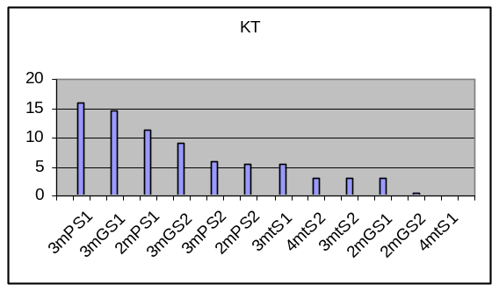

Na grafikonu 13. koji pokazuje tehničku klijavost (Kt) može se uočiti da se rezultati tretmana na stablu S₁ izdvajaju kao bolji u odnosu na klijavost semena sa stabla S₂. Čak i rezultati 2mPS₁ pokazuju dobre rezultate.

Grafikon 13. Tehnička klijavost (Kt)

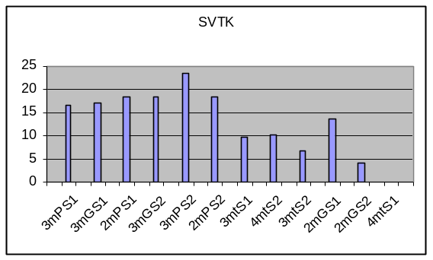
Na grafikonu 14. je prikazana dinamička komponenta klijanja SVTK i može se zaključiti da većina tretmana pokazuje ujednačene rezultate,ali da se grupe 3mptS₁ i 4mptS₂ signifikantno razlikuju od ostalih grupa po niskim vrednostima.

Grafikon 14. Srednja vrednost trajanja klijanja (SVTK)

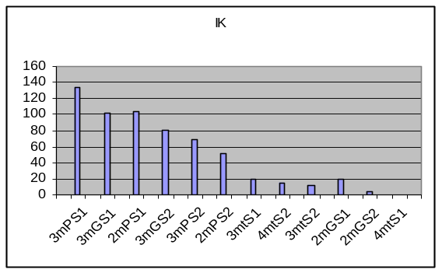
Na grafikonu 15. je prikazan pokazatelj intenziteta klijavosti (Ik) koji ima najveću vrednost za 3mPS₁, a od ove grupe se signifikantno ne razlikuje 3mGS₁. Nisku vrednost pokazuju tretmani 2mGS₁, 2mGS₂, 3mptS₂ i 4mptS₂.

Grafikon 15. Intenzitet klijavosti (Ik)

Dakle, iz svih gore navedenih rezultata može se videti da, uprkos primeni različitih tretmana seme tulipanovca ima malu klijavost sto potvrdjuje i Regentove rezultate (po Regentu prosečna klijavost iznosi oko 5% , a najviše oko 14%). Primenjeno je 6 predsetvenih tretmana različitih dužina trajanja pri čemu je najveći procenat isklijalih zrna dobijen nakon tromesečne ''gole'' stratifikacije (13% za stablo S₁ i 8.5% za stablo S₂), i stratifikacije u supstratu u trajanju od tri meseca (13.5% za S₁ i 6% za S₂). Stablo S₁ pokazuje bolju klijavost primenom gotovo svih tretmana ,dok je stablo S₂ je pokazalo neznatno bolje rezultate jedino pri primeni četvoromesečne stratifikacije sa promenom temperature.
Poseban problem predstavlja visok procenat šturih zrna koji za stablo S₁ iznosi i do 94% , dok za stablo S₂ iznosi 95% (''gola'' dvomesečna stratifikacija).

  - Mogući uzroci niske klijavosti
Uzroci loše klijavosti tulipanovca mogu biti različiti: nepogodni vremenski uslovi u toku vegetacionog perioda, postojanje bolesti i oštećenja na matičnim stablima, starost matičnih stabala, samooplodnja, nepravilno sakupljanje odnosno branje plodova, provenijencija, loše skladištenje i čuvanje semena kao i mnogi drugi faktori. Mogući uzroci niske klijavosti tulipanovca će u narednom tekstu biti ukratko objašnjeni, a neki od njih će biti isključeni kao potencijalni uzroci niske klijavosti .

- Nepogodni vremenski uslovi u toku vegetacionog perioda se mogu uzeti u obzir. Letnji meseci (jun, jul,avgust) tokom 2003. godine, koja je godina sabiranja odnosno branja plodova, bili su sa izuzetno mnogo padavina. Postoji mogućnost da je oprašivanje bilo otežano zbog čestih kiša, koje mogu biti uzrok velikog broja šturih, praznih zrna.

- Postojanje bolesti, oštećenja na matičnim stablima takođe znatno redukuje urod. Međutim, na posmatranim stablima nisu zapažene nikakve patogene promene, a sama stabla pokazuju visok stepen vitalnosti.

- Starost matičnih stabala - ako se predpostavi da su 1986. godine (kada su posađena) stabla bila približne starosti 6 godina (ovo je brzorastuća vrsta, potrebno joj je samo prva škola drveća) lako se može izračunati da su stabla približne starosti 24 godine. Na ovaj način bi starost matičnih stabala kao ''krivac'' za veliki procenat šturog semena mogla biti isključena.

- Samooplodnja - već je ranije navedeno da su ispitivana stabla na malom rastojanju jedno od drugog (delimično se i preklapaju) te bi tako ovaj faktor mogao biti isključen kao razlog slabog klijanja.

- Nepravilno sakupljanje odnosno branje plodova - plodovi su sa stabla S₁ ubrani iz donjih delova krune. Ovakvo seme može biti delimično samooplodno i tu može ležati uzrok velikog procenta praznih zrna. Zbog ovoga se preporučuje sabiranje, odnosno sakupljanje plodova iz druge i treće trećine krune. Plodovi sa stabla S₂ su sakupljeni sa zemlje i ovo stablo je pokazalo znatno lošiju klijavost. Ovaj podatak bi trebalo uzeti u obzir kao jedan od najverovatnijih mogućih uzroka niske klijavosti.

- Provenijencija - označava geografski lokalitet ili stanište sastojine iz koje potiče seme (bez obzira da li je ona prirodna ili veštački podignuta) (Stilinović, 1987), a u ovom slučaju se odnosi na lokaciju u Batajnici. Tulipanovac od prirode raste u Severnoj Americi, te postoji mogućnost neadaptacije na ovdašnje klimatske uslove. Grbić (2001) navodi: ''Kod nekih vrsta dormantnost semena može da varira u zavisnosti od geografske rasprostranjenosti vrste.'', a Mayer (1906) to potvrdjuje rečima: ''Introdukcija stranih vrsta ima nade u uspeh uglavnom tada, kada se klima mesta sadnje u određenom smislu podudara sa klimom oblasti odakle sađena vrsta potiče".

7. Loše skladištenje odnosno čuvanje semena - seme prvenstveno mora biti visokog kvaliteta, bez oštećenja kako bi normalno klijalo. Preterano isušivanje i izlaganje visokim temperaturama može izazvati dormantnost i kod semena koja inače nije dormantno. Predugo čuvanje pogotovo neprikladno čuvanje takođe može izazvati dormantnost. Tulipanovac po Willcox-u skladištenje najbolje podnosi na temperaturi od 5°C, pri vlažnosti od 40% i pri ovim uslovima se može čuvati 365 dana. Po istom izvoru, klijavost može pasti sa 87% pre skladištenja, na 70% nakon skladištenja. U ovom slučaju, skladištenje odnosno čuvanje semena ne bi trebalo da ima velikog uticaja na kvalitet semena. Plodovi su ubrani odnosno sakupljeni 13. oktobra 2003. godine, dobro prosušeni, ostavljeni u papirnim kesama na promajnom mestu, bez uticaja vlage. Na stratifikaciju su stavljeni 40 dana nakon sakupljanja.

Eventualni propust pre samog postavljanja ogleda je učinjen u proceni punozrnosti zrna okularnom metodom presecanja zrna. Korišćena metoda presecanja, ali na malom broju slučajnih uzoraka, nije dala pravu sliku o broju punozrnih zrna, mada ''punozrnost i zdrav izgled semenke na prerezu još uvek nisu potpuno siguran znak sposobnosti embriona da stvarno proklija'' (Stilinović, 1987). U našem slučaju ova metoda je primenjena na dvadesetak orašica jednog i drugog stabla. Da je ovaj uzorak bio veći može se pretpostaviti da se u tom slučaju verovatno ne bi ni pristupilo primeni predsetvenih tretmana. Metoda flotacije je bila neprimenljiva zbog postojanja krioca i sveukupnog plutanja plodova. Upotreba tetrazolijuma i ''mekih'' X zraka je takođe veoma efikasna. Metoda ispitivanja X zracima je posebno uspešna zbog niskog stepena punozrnosti tulipanovca (Bonner & Rassell,1974).

5. Zaključna razmatranja

Većina vrsta koje se koriste u uredjivanju predela su domaće, autohtone vrste čije razmnožavanje je prvenstveno generativno. Medjutim, pri podizanju manjih zelenih površina u gradovima koriste se različite forme odredjenih vrsta, koje su dobijene vegetativnim putem. Naravno, pri izboru ovih vrsta mora se voditi računa o njihovoj prilagodjenosti na gradske uslove kao i o specifičnim zahtevima ozelenjavanja urbanih sredina (na sreću, mnoge od ovih visokodekorativnih vrsta pokazuju odlične rezultate u nimalo lakim gradskim uslovima). Zbog prilagođenosti domaćih vrsta na postojeće uslove i njihove adaptivnosti, primena autohtonih vrsta bi bila daleko racionalnija u pogledu održavanja ovih zelenih površina. Međutim, radi obogaćivanja flore, neophodno je i određeno učešće stranih, alohtonih vrsta. Mnoge od njih su nepravedno zapostavljene, a jedna od njih je tulipanovac, koji je poreklom iz Severne Amerike. Ovo moćno drvo izuzetnih dekorativnih osobina počev od guste, kompaktne krošnje preko listova neobičnog oblika, velikih šarenih cvetova i krupnih šišarastih plodova koji ponekad ostaju na golim granama i preko zime, još uvek se retko primenjuje na našim zelenim površinama. Da bi se ovo promenilo, neophodno je bliže se upoznati sa karakteristikama vrste, a samim tim i sa načinima razmnožavanja.
U ovom radu je detaljnije objašnjeno generativno raznožavanje tulipanovca. Tulipanovac nema mnogo unutarvrsnih taksona pa se njegovo razmnožavanje svodi na generativno. Došlo se do zaključka da veoma visok procenat šturih zrna i postojeća dormantnost embriona znatno otežavaju ovaj način razmnožavanja. Medjutim, čak i u postojbini ove vrste (Severna Amerika) prilično je nizak procenat klijavosti, dok za naše područje Regent (1980) navodi podatak da je prosečna klijavost 5%, a najviša oko 14%. Prema podacima dobijenim usmenim putem iz rasadnika u Požegi i njihovi rezultati pokazuju izuzetno nisku klijavost. Rezultati koji su dobijeni upućuju na to da se moraju naći uzroci niskog stepena punozrnosti i najprikladniji i najracionalniji način za otklanjanje dormantnosti semena. Tokom ovog ispitivanja klijavosti najbolje rezultate su pokazali tromesečni tretmani (i ''gola'' i klasična stratifikacija) i to za oba stabla.Ovo upućuje na to da bi posebnu pažnju trebalo obratiti na ovaj podatak i možda pokušati sa primenom modifikacija različitih stratifikacija u trajanju od tri meseca.
Postavlja se i pitanje uroda one godine kada je seme sakupljeno (2003.godina) - da li se svake godine javlja izuzetno visok procenat šturih zrna. Kako bi se dobili validni rezultati koji bi se mogli koristiti kao relevantni trebalo bi se duži niz godina baviti ovom problematikom i vršiti ispitivanja klijavost semena ova dva stabla tulipanovca, kako bi se utvrdilo da li se mogu koristiti kao matična stabla – stabla sa kojih bi se redovno vršilo sakupljanje semena u cilju generativnog razmnožavanja. Liriodendron tulipifera L. se može razmnožavati i vegetativnim putem. Medjutim,za jedan od mogućih načina razmnožavanja-kalemljenje, neophodno je podloge proizvesti generativnim putem što opet ukazuje na neophodnost ovakvog načina razmnožavanja.
U suštini, ovo ispitivanje klijavosti tulipanovca je potvrdilo podatke koji se javljaju u literaturi - veoma visok procenat šturih zrna i problem klijanja nastao usled dormantnosti embriona.

6. Prilozi
Tabela 15. - rezultati klasične dvomesečne Tabela 16. - rezultati klasične dvomesečne
_{stratifikacije za stablo S1} _{stratifikacije za stablo S}2
redni broj dana | dani | Broj ponavljanja |  |  |  |  | redni broj dana | dani | Broj ponavljanja
 |  | I | II | III | IV |  |  |  | I | II | III | IV
1. | 26.01.2004 |  |  |  |  |  | 1. | 26.01.2004
2. | 27.01.2004 |  |  |  |  |  | 2. | 27.01.2004
3. | 28.01.2004 |  |  |  |  |  | 3. | 28.01.2004
4. | 29.01.2004 |  |  |  |  |  | 4. | 29.01.2004
5. | 30.01.2004 |  |  |  |  |  | 5. | 30.01.2004
6. | 31.01.2004 |  |  |  |  |  | 6. | 31.01.2004
7. | 01.02.2004 |  |  |  |  |  | 7. | 01.02.2004
8. | 02.02.2004 |  |  |  |  |  | 8. | 02.02.2004
9. | 03.02.2004 |  |  |  |  |  | 9. | 03.02.2004
10. | 04.02.2004 |  |  |  |  |  | 10. | 04.02.2004
11. | 05.02.2004 |  |  |  |  |  | 11. | 05.02.2004
12. | 06.02.2004 |  |  |  |  |  | 12. | 06.02.2004
13. | 07.02.2004 |  |  |  |  |  | 13. | 07.02.2004
14. | 08.02.2004 |  |  |  |  |  | 14. | 08.02.2004
15. | 09.02.2004 |  |  |  |  |  | 15. | 09.02.2004
16. | 10.02.2004 |  |  |  |  |  | 16. | 10.02.2004
17. | 11.02.2004 |  |  |  |  |  | 17. | 11.02.2004
18. | 12.02.2004 |  |  |  |  |  | 18. | 12.02.2004
19. | 13.02.2004 |  |  |  |  |  | 19. | 13.02.2004
20. | 14.02.2004 | 1 |  |  | 1 |  | 20. | 14.02.2004 |  |  | 1
21. | 15.02.2004 | 2 |  |  |  |  | 21. | 15.02.2004
22. | 16.02.2004 |  |  | 1 |  |  | 22. | 16.02.2004 |  | 2
23. | 17.02.2004 | 1 | 1 | 2 |  |  | 23. | 17.02.2004 | 2 | 1
24. | 18.02.2004 |  |  |  |  |  | 24. | 18.02.2004 | 1
25. | 19.02.2004 | 1 |  |  | 2 |  | 25. | 19.02.2004 |  |  |  | 1
26. | 20.02.2004 |  |  |  |  |  | 26. | 20.02.2004
27. | 21.02.2004 |  |  |  |  |  | 27. | 21.02.2004
28. | 22.02.2004 | 1 |  |  |  |  | 28. | 22.02.2004
29. | 23.02.2004 |  |  |  |  |  | 29. | 23.02.2004
30. | 24.02.2004 |  |  |  | 1 |  | 30. | 24.02.2004
31. | 25.02.2004 |  |  |  |  |  | 31. | 25.02.2004
32. | 26.02.2004 |  |  |  |  |  | 32. | 26.02.2004
33. | 27.02.2004 |  |  |  |  |  | 33. | 27.02.2004
34. | 28.02.2004 |  |  |  |  |  | 34. | 28.02.2004 |  |  |  | 1
35. | 29.02.2004 | 1 |  |  |  |  | 35. | 29.02.2004
36. | 01.03.2004 |  |  |  |  |  | 36. | 01.03.2004 |  |  | 2
37. | 02.03.2004 |  |  | 2 |  |  | 37. | 02.03.2004
38. | 03.03.2004 | 1 |  |  |  |  | 38. | 03.03.2004
39. | 04.03.2004 |  |  |  |  |  | 39. | 04.03.2004
40. | 05.03.2004 |  |  |  |  |  | 40. | 05.03.2004
41. | 06.03.2004 |  |  |  |  |  | 41. | 06.03.2004
42. | 07.03.2004 |  |  |  |  |  | 42. | 07.03.2004
43. | 08.03.2004 |  |  |  |  |  | 43. | 08.03.2004
44. | 09.03.2004 |  |  |  |  |  | 44. | 09.03.2004
45. | 10.03.2004 |  |  |  |  |  | 45. | 10.03.2004

Tabela 16. - rezultati klasične tromesečne Tabela 17. - rezultati klasične tromesečne
stratifikacije za stablo S₁ stratifikacije za stablo S₂
redni broj dana | dani | Broj ponavljanja |  |  |  |  | redni broj dana | dani | Broj ponavljanja
 |  | I | II | III | IV |  |  |  | I | II | III | IV
1. | 25.02.2004 |  |  |  |  |  | 1. | 25.02.2004
2. | 26.02.2004 |  |  |  |  |  | 2. | 26.02.2004
3. | 27.02.2004 |  |  |  |  |  | 3. | 27.02.2004
4. | 28.02.2004 |  |  |  |  |  | 4. | 28.02.2004
5. | 29.02.2004 |  |  |  |  |  | 5. | 29.02.2004
6. | 01.03.2004 |  |  |  |  |  | 6. | 01.03.2004
7. | 02.03.2004 |  |  |  |  |  | 7. | 02.03.2004
8. | 03.03.2004 |  |  |  |  |  | 8. | 03.03.2004
9. | 04.03.2004 |  |  |  |  |  | 9. | 04.03.2004
10. | 05.03.2004 |  |  |  |  |  | 10. | 05.03.2004
11. | 06.03.2004 |  |  |  |  |  | 11. | 06.03.2004
12. | 07.03.2004 |  |  |  |  |  | 12. | 07.03.2004
13. | 08.03.2004 |  |  |  |  |  | 13. | 08.03.2004
14. | 09.03.2004 |  |  |  |  |  | 14. | 09.03.2004
15. | 10.032004 |  |  |  |  |  | 15. | 10.032004
16. | 11.03.2004 |  |  |  |  |  | 16. | 11.03.2004 | 2
17. | 12.03.2004 |  |  | 1 |  |  | 17. | 12.03.2004
18. | 13.03.2004 |  | 1 |  |  |  | 18. | 13.03.2004
19. | 14.03.2004 |  |  | 1 |  |  | 19. | 14.03.2004 | 1 |  | 1
20. | 15.03.2004 |  |  |  |  |  | 20. | 15.03.2004 |  |  | 1
21. | 16.03.2004 | 1 |  | 1 |  |  | 21. | 16.03.2004 |  | 1
22. | 17.03.2004 |  | 2 |  |  |  | 22. | 17.03.2004 |  |  |  | 2
23. | 18.03.2004 |  |  | 1 | 1 |  | 23. | 18.03.2004 |  |  |  | 1
24. | 19.03.2004 |  |  | 1 |  |  | 24. | 19.03.2004
25. | 20.03.2004 |  |  |  |  |  | 25. | 20.03.2004
26. | 21.03.2004 | 2 |  | 1 |  |  | 26. | 21.03.2004
27. | 22.03.2004 | 1 |  | 1 |  |  | 27. | 22.03.2004
28. | 23.03.2004 |  |  | 1 |  |  | 28. | 23.03.2004 |  |  |  | 1
29. | 24.03.2004 |  |  |  |  |  | 29. | 24.03.2004 | 1
30. | 25.03.2004 |  |  |  |  |  | 30. | 25.03.2004
31. | 26.03.2004 |  |  |  | 1 |  | 31. | 26.03.2004
32. | 27.03.2004 |  | 2 |  |  |  | 32. | 27.03.2004
33. | 28.03.2004 | 1 |  |  |  |  | 33. | 28.03.2004 |  |  |  | 1
34. | 29.03.2004 |  |  |  |  |  | 34. | 29.03.2004
35. | 30.03.2004 |  |  |  |  |  | 35. | 30.03.2004
36. | 31.03.2004 |  |  |  |  |  | 36. | 31.03.2004
37. | 01.04.2004 |  |  |  | 1 |  | 37. | 01.04.2004
38. | 02.04.2004 | 2 |  |  | 1 |  | 38. | 02.04.2004
39. | 03.04.2004 |  | 1 | 1 |  |  | 39. | 03.04.2004
40. | 04.04.2004 |  |  | 2 |  |  | 40. | 04.04.2004
41. | 05.04.2004 |  |  |  |  |  | 41. | 05.04.2004
42. | 06.04.2004 |  |  |  |  |  | 42. | 06.04.2004
43. | 07.04.2004 |  |  |  |  |  | 43. | 07.04.2004
44. | 08.04.2004 |  |  |  |  |  | 44. | 08.04.2004
45. | 09.04.2004 |  |  |  |  |  | 45. | 09.04.2004

Tabela 18. - rezultat "gole" dvomesečne Tabela 19. - rezultat "gole" dvomesečne
stratifikacije za stablo S₁ stratifikacije za stablo S₂

redni broj dana | dani | Broj ponavljanja |  |  |  |  | redni broj dana | dani | Broj ponavljanja
 |  | I | II | III | IV |  |  |  | I | II | III | IV
1. | 26.01.2004 |  |  |  |  |  | 1. | 26.01.2004
2. | 27.01.2004 |  |  |  |  |  | 2. | 27.01.2004
3. | 28.01.2004 |  |  |  |  |  | 3. | 28.01.2004
4. | 29.01.2004 |  |  |  |  |  | 4. | 29.01.2004
5. | 30.01.2004 |  |  |  |  |  | 5. | 30.01.2004
6. | 31.01.2004 |  |  |  |  |  | 6. | 31.01.2004
7. | 01.02.2004 |  |  |  |  |  | 7. | 01.02.2004
8. | 02.02.2004 |  |  |  |  |  | 8. | 02.02.2004
9. | 03.02.2004 |  |  |  |  |  | 9. | 03.02.2004
10. | 04.02.2004 |  |  |  |  |  | 10. | 04.02.2004
11. | 05.02.2004 |  |  |  |  |  | 11. | 05.02.2004
12. | 06.02.2004 |  |  |  |  |  | 12. | 06.02.2004
13. | 07.02.2004 |  |  |  |  |  | 13. | 07.02.2004
14. | 08.02.2004 |  |  |  |  |  | 14. | 08.02.2004
15. | 09.02.2004 |  |  |  |  |  | 15. | 09.02.2004
16. | 10.02.2004 |  |  |  |  |  | 16. | 10.02.2004
17. | 11.02.2004 |  |  |  |  |  | 17. | 11.02.2004
18. | 12.02.2004 |  |  |  |  |  | 18. | 12.02.2004
19. | 13.02.2004 |  |  |  |  |  | 19. | 13.02.2004
20. | 14.02.2004 |  |  |  |  |  | 20. | 14.02.2004
21. | 15.02.2004 |  |  |  |  |  | 21. | 15.02.2004
22. | 16.02.2004 |  |  |  |  |  | 22. | 16.02.2004
23. | 17.02.2004 |  |  |  |  |  | 23. | 17.02.2004
24. | 18.02.2004 |  |  |  |  |  | 24. | 18.02.2004
25. | 19.02.2004 |  |  |  |  |  | 25. | 19.02.2004
26. | 20.02.2004 | 1 |  |  |  |  | 26. | 20.02.2004
27. | 21.02.2004 |  |  |  |  |  | 27. | 21.02.2004
28. | 22.02.2004 |  | 1 |  |  |  | 28. | 22.02.2004 |  |  | 1
29. | 23.02.2004 |  |  |  |  |  | 29. | 23.02.2004
30. | 24.02.2004 |  |  | 1 |  |  | 30. | 24.02.2004
31. | 25.02.2004 |  |  |  |  |  | 31. | 25.02.2004
32. | 26.02.2004 |  |  |  |  |  | 32. | 26.02.2004
33. | 27.02.2004 |  |  |  |  |  | 33. | 27.02.2004
34. | 28.02.2004 |  |  |  |  |  | 34. | 28.02.2004
35. | 29.02.2004 |  |  |  |  |  | 35. | 29.02.2004
36. | 01.03.2004 |  |  |  | 2 |  | 36. | 01.03.2004
37. | 02.03.2004 | 1 |  |  |  |  | 37. | 02.03.2004
38. | 03.03.2004 |  |  |  |  |  | 38. | 03.03.2004
39. | 04.03.2004 |  |  |  |  |  | 39. | 04.03.2004
40. | 05.03.2004 |  |  |  |  |  | 40. | 05.03.2004
41. | 06.03.2004 |  |  |  |  |  | 41. | 06.03.2004
42. | 07.03.2004 |  |  |  |  |  | 42. | 07.03.2004
43. | 08.03.2004 |  |  |  |  |  | 43. | 08.03.2004
44. | 09.03.2004 |  |  |  |  |  | 44. | 09.03.2004
45. | 10.03.2004 |  |  |  |  |  | 45. | 10.03.2004

Tabela 20. - rezultat "gole" tromesečne Tabela 21. - rezultat "gole" tromesečne
stratifikacije za stablo S₁ stratifikacije za stablo S₂

redni broj dana | dani | Broj ponavljanja |  |  |  |  | redni broj dana | dani | Broj ponavljanja
 |  | I | II | III | IV |  |  |  | I | II | III | IV
1. | 25.02.2004 |  |  |  |  |  | 1. | 25.02.2004
2. | 26.02.2004 |  |  |  |  |  | 2. | 26.02.2004
3. | 27.02.2004 |  |  |  |  |  | 3. | 27.02.2004
4. | 28.02.2004 |  |  |  |  |  | 4. | 28.02.2004
5. | 29.02.2004 |  |  |  |  |  | 5. | 29.02.2004
6. | 01.03.2004 |  |  |  |  |  | 6. | 01.03.2004
7. | 02.03.2004 |  |  |  |  |  | 7. | 02.03.2004
8. | 03.03.2004 |  |  |  |  |  | 8. | 03.03.2004
9. | 04.03.2004 |  |  |  |  |  | 9. | 04.03.2004
10. | 05.03.2004 |  |  |  |  |  | 10. | 05.03.2004
11. | 06.03.2004 |  |  |  |  |  | 11. | 06.03.2004
12. | 07.03.2004 |  |  |  |  |  | 12. | 07.03.2004
13. | 08.03.2004 |  |  |  |  |  | 13. | 08.03.2004
14. | 09.03.2004 |  |  |  |  |  | 14. | 09.03.2004
15. | 10.032004 |  |  |  |  |  | 15. | 10.032004
16. | 11.03.2004 |  |  |  |  |  | 16. | 11.03.2004
17. | 12.03.2004 |  |  |  |  |  | 17. | 12.03.2004
18. | 13.03.2004 |  |  |  |  |  | 18. | 13.03.2004
19. | 14.03.2004 |  |  |  |  |  | 19. | 14.03.2004 | 1 |  | 1
20. | 15.03.2004 |  |  | 1 | 1 |  | 20. | 15.03.2004 |  | 1
21. | 16.03.2004 |  |  |  | 2 |  | 21. | 16.03.2004 |  | 1
22. | 17.03.2004 |  | 2 |  |  |  | 22. | 17.03.2004 | 1 |  |  | 1
23. | 18.03.2004 |  | 1 |  |  |  | 23. | 18.03.2004 |  | 1
24. | 19.03.2004 |  |  |  |  |  | 24. | 19.03.2004
25. | 20.03.2004 |  | 2 |  |  |  | 25. | 20.03.2004 | 1
26. | 21.03.2004 | 1 | 1 |  |  |  | 26. | 21.03.2004
27. | 22.03.2004 | 2 |  | 1 |  |  | 27. | 22.03.2004 |  | 1 | 1
28. | 23.03.2004 |  |  |  |  |  | 28. | 23.03.2004 |  |  | 1 | 1
29. | 24.03.2004 |  |  | 1 |  |  | 29. | 24.03.2004 |  |  |  | 1
30. | 25.03.2004 |  |  |  | 1 |  | 30. | 25.03.2004
31. | 26.03.2004 |  |  |  |  |  | 31. | 26.03.2004
32. | 27.03.2004 |  |  | 2 |  |  | 32. | 27.03.2004
33. | 28.03.2004 |  |  |  |  |  | 33. | 28.03.2004
34. | 29.03.2004 |  |  |  |  |  | 34. | 29.03.2004
35. | 30.03.2004 |  |  |  | 1 |  | 35. | 30.03.2004 |  |  | 1
36. | 31.03.2004 |  |  |  |  |  | 36. | 31.03.2004 |  | 1
37. | 01.04.2004 | 1 |  |  | 1 |  | 37. | 01.04.2004
38. | 02.04.2004 |  |  |  | 1 |  | 38. | 02.04.2004
39. | 03.04.2004 |  |  |  |  |  | 39. | 03.04.2004 |  |  | 1
40. | 04.04.2004 |  | 2 |  |  |  | 40. | 04.04.2004
41. | 05.04.2004 | 1 |  |  |  |  | 41. | 05.04.2004
42. | 06.04.2004 |  |  |  |  |  | 42. | 06.04.2004
43. | 07.04.2004 |  |  |  |  |  | 43. | 07.04.2004
44. | 08.04.2004 | 1 |  |  |  |  | 44. | 08.04.2004
45. | 09.04.2004 |  |  |  |  |  | 45. | 09.04.2004 |  |  |  | 1

Tabela 22. - rezultat tromesečne stratifikacije Tabela 23. - rezultat tromesečne stratifikacije
sa promenom temperature za stablo S₁ sa promenom temperature za stablo S₂

redni broj dana | dani | Broj ponavljanja |  |  |  |  | redni broj dana | dani | Broj ponavljanja
 |  | I | II | III | IV |  |  |  | I | II | III | IV
1. | 22.04.2004 |  |  |  |  |  | 1. | 22.04.2004
2. | 23.04.2004 |  |  |  |  |  | 2. | 23.04.2004
3. | 24.04.2004 |  |  |  |  |  | 3. | 24.04.2004
4. | 25.04.2004 |  |  |  |  |  | 4. | 25.04.2004
5. | 26.04.2004 |  |  |  |  |  | 5. | 26.04.2004
6. | 27.04.2004 |  |  |  |  |  | 6. | 27.04.2004
7. | 28.04.2004 |  |  |  |  |  | 7. | 28.04.2004
8. | 29.04.2004 |  |  |  |  |  | 8. | 29.04.2004
9. | 30.04.2004 |  |  |  |  |  | 9. | 30.04.2004
10. | 01.05.2004 |  |  |  |  |  | 10. | 01.05.2004
11. | 02.05.2004 |  |  |  |  |  | 11. | 02.05.2004
12. | 03.05.2004 |  |  |  |  |  | 12. | 03.05.2004
13. | 04.05.2004 |  |  |  |  |  | 13. | 04.05.2004
14. | 05.05.2004 |  |  |  |  |  | 14. | 05.05.2004
15. | 06.05.2004 |  |  |  |  |  | 15. | 06.05.2004
16. | 07.05.2004 |  |  |  |  |  | 16. | 07.05.2004
17. | 08.05.2004 | 1 |  |  |  |  | 17. | 08.05.2004
18. | 09.05.2004 |  |  |  |  |  | 18. | 09.05.2004
19. | 10.05.2004 |  |  |  |  |  | 19. | 10.05.2004
20. | 11.05.2004 |  |  |  |  |  | 20. | 11.05.2004
21. | 12.05.2004 |  |  |  |  |  | 21. | 12.05.2004
22. | 13.05.2004 |  |  |  |  |  | 22. | 13.05.2004 | 1
23. | 14.05.2004 |  |  |  |  |  | 23. | 14.05.2004
24. | 15.05.2004 |  |  |  |  |  | 24. | 15.05.2004
25. | 16.05.2004 |  |  |  |  |  | 25. | 16.05.2004
26. | 17.05.2004 |  |  | 1 |  |  | 26. | 17.05.2004
27. | 18.05.2004 |  |  |  |  |  | 27. | 18.05.2004
28. | 29.05.2004 |  |  |  |  |  | 28. | 29.05.2004
29. | 20.05.2004 |  |  |  |  |  | 29. | 20.05.2004 | 1
30. | 21.05.2004 |  |  |  |  |  | 30. | 21.05.2004
31. | 22.05.2004 |  |  |  |  |  | 31. | 22.05.2004
32. | 23.05.2004 |  |  |  |  |  | 32. | 23.05.2004
33. | 24.05.2004 |  | 1 |  |  |  | 33. | 24.05.2004
34. | 25.05.200 |  | 1 |  |  |  | 34. | 25.05.200
35. | 26.05.2004 |  |  |  |  |  | 35. | 26.05.2004
36. | 27.05.2004 |  |  | 1 |  |  | 36. | 27.05.2004
37. | 28.05.2004 |  |  |  |  |  | 37. | 28.05.2004 |  |  |  | 1
38. | 29.05.2004 | 1 |  | 1 |  |  | 38. | 29.05.2004
39. | 30.05.2004 |  |  |  |  |  | 39. | 30.05.2004
40. | 31.05.2004 |  |  |  |  |  | 40. | 31.05.2004
41. | 01.06.2004 |  |  |  |  |  | 41. | 01.06.2004
42. | 02.06.2004 |  |  |  |  |  | 42. | 02.06.2004
43. | 03.06.2004 |  |  |  |  |  | 43. | 03.06.2004
44. | 04.06.2004 |  |  | 2 |  |  | 44. | 04.06.2004
45. | 05.06.2004 |  |  |  |  |  | 45. | 05.06.2004

Tabela 24. - rezultat četvoromesečne stratifikacije Tabela 25. - rezultat četvoromesečne stratifikacije
sa promenom temperature za stablo S₁ sa promenom temperature za stablo S₂

redni broj dana | dani | Broj ponavljanja |  |  |  |  | redni broj dana | dani | Broj ponavljanja
 |  | I | II | III | IV |  |  |  | I | II | III | IV
1. | 17.05.2004 |  |  |  |  |  | 1. | 17.05.2004
2. | 18.05.2004 |  |  |  |  |  | 2. | 18.05.2004
3. | 19.05.2004 |  |  |  |  |  | 3. | 19.05.2004
4. | 20.05.2004 |  |  |  |  |  | 4. | 20.05.2004
5. | 21.05.2004 |  |  |  |  |  | 5. | 21.05.2004
6. | 22.05.2004 |  |  |  |  |  | 6. | 22.05.2004
7. | 23.05.2004 |  |  |  |  |  | 7. | 23.05.2004
8. | 24.05.2004 |  |  |  |  |  | 8. | 24.05.2004
9. | 25.05.2004 |  |  |  |  |  | 9. | 25.05.2004
10. | 26.05.2004 |  |  |  |  |  | 10. | 26.05.2004
11. | 27.05.2004 |  |  |  |  |  | 11. | 27.05.2004
12. | 28.05.2004 |  |  |  |  |  | 12. | 28.05.2004
13. | 29.05.2004 |  |  |  |  |  | 13. | 29.05.2004
14. | 30.05.2004 |  |  |  |  |  | 14. | 30.05.2004
15. | 31.05.2004 |  |  |  |  |  | 15. | 31.05.2004
16. | 01.06.2004 |  |  |  |  |  | 16. | 01.06.2004
17. | 02.06.2004 |  |  |  |  |  | 17. | 02.06.2004
18. | 03.06.2004 |  |  |  |  |  | 18. | 03.06.2004
19. | 04.06.2004 |  |  |  |  |  | 19. | 04.06.2004
20. | 05.06.2004 |  |  |  |  |  | 20. | 05.06.2004 | 1
21. | 06.06.2004 |  |  |  |  |  | 21. | 06.06.2004
22. | 07.06.2004 |  |  |  |  |  | 22. | 07.06.2004 |  |  | 1
23. | 08.06.2004 |  |  |  |  |  | 23. | 08.06.2004
24. | 09.06.2004 |  |  |  |  |  | 24. | 09.06.2004
25. | 10.06.2004 |  |  |  |  |  | 25. | 10.06.2004
26. | 11.06.2004 |  |  |  |  |  | 26. | 11.06.2004
27. | 12.06.2004 |  |  |  |  |  | 27. | 12.06.2004
28. | 13.06.2004 |  |  |  |  |  | 28. | 13.06.2004
29. | 14.06.2004 |  |  |  |  |  | 29. | 14.06.2004
30. | 15.06.2004 |  |  |  |  |  | 30. | 15.06.2004
31. | 16.06.2004 |  |  |  |  |  | 31. | 16.06.2004
32. | 17.06.2004 |  |  |  |  |  | 32. | 17.06.2004
33. | 18.06.2004 |  |  |  |  |  | 33. | 18.06.2004
34. | 19.06.2004 |  |  |  |  |  | 34. | 19.06.2004
35. | 20.06.2004 |  |  |  |  |  | 35. | 20.06.2004 |  |  | 1
36. | 21.06.2004 |  |  |  |  |  | 36. | 21.06.2004
37. | 22.06.2004 |  |  |  |  |  | 37. | 22.06.2004
38. | 23.06.2004 |  |  |  |  |  | 38. | 23.06.2004
39. | 24.06.2004 |  |  |  |  |  | 39. | 24.06.2004
40. | 25.06.2004 |  |  |  |  |  | 40. | 25.06.2004
41. | 26.06.2004 |  |  |  |  |  | 41. | 26.06.2004
42. | 27.06.2004 |  |  |  |  |  | 42. | 27.06.2004
43. | 28.06.2004 |  |  |  |  |  | 43. | 28.06.2004
44. | 29.06.2004 |  |  |  |  |  | 44. | 29.06.2004
45. | 30.06.2004 |  |  |  |  |  | 45. | 30.06.2004

7. Literatura

  - Vukićević, E. (1982): Dekorativna dendrologija, Univerzitet u Beogradu, Beograd,
  - Grbić, M. (2001): Priprema za predavanja, Univerzitet u Beogradu, Beograd
  - Grbić,M.(2001):Dormantnost i klijanje semena–mehanizmi, klasifikacije i postupci, Pregledni rad, Univerzitet u Beogradu, Beograd
  - Grbić, M. (1977): The interpretation of results od speed germination test by program for PC
  - Regent, B. (1980): Šumsko sjemenstvo, Jugoslovenski poljoprivredno - šumarski centar Beograd, Služba šumske proizvodnje, Beograd
  - Stilinović, S. (1985): Semenarstvo šumskog i ukrasnog drveća i žbunja, Univerzitet u Beogradu, Beograd
  - Schopmeyer, S.S. (1974): Seed of woody plants in the United States Forest service (Bonner, F.T. , Mc Lemore, B.F. , Bernett, J.P.:Liriodendron tulipifera L.) V.S.Deparment of Agriculture - Washington, D.C.
  - Stilinović, S. (1987): Proizvodnja sadnog materijala šumarskog i ukrasnog drveća i žbunja, Univerzitet u Beogradu, Beograd
  - Hartmann, H.T., Kaster, D.E. , Davies, F.T. , (1990): Plant propagation, University of California



